

博青带俪着



挡式服务女博旅婚

解决方案

“博青带你看”

-站式服务文博旅游解决方案

引言

近年来，旅游行业逐渐成为我国经济支柱产业之一，据国家统计局核算,2019 年全国旅游及相关产业增加值为44989亿元，占国内生产总值（GDP）的比重为 4.56%。

虽然我国旅游行业市场受2020年疫情冲击较大，但据国家统计局发布数据 显示，2021年全年国内游客32.5亿人次，比上年增长12.8%。其中，城镇居民 游客23.4亿人次，增长13.4%；农村居民游客9.0亿人次，增长11.1%。国内旅 游收入29191亿元，增长31.0%。其中，城镇居民游客花费23644亿元，增长31.6%； 农村居民游客花费5547亿元，增长28.4%。旅游行业在逐渐恢复，并持续发展。

从**需求端**看，考虑到疫情对用户人群心理、消费需求的影响，更安全、快速、 小聚、低客单价特征的短途周边游、自驾游、亲子游、家庭游将成为热门项目。

从**供给端**来看，旅游是人类对美好生活的向往与追求，此次疫情，促使人们 开始重新思考如何与自然和谐相处。疫情之后，可以预见两类产品会受到人们青 睐：**1.以自然、绿色、和谐为特征的乡村文化旅游产品，尤其是结合美食品尝、 亲子活动、特产购买等体验式、一站式的打包解决方案。**

**2.以便捷、炫酷、有范儿为特征的城市文化产品将吸引一大批疫情后需要释 放、挥洒热情的年轻人群。**

与此同时，**科技催生新方向，在网络和科技两大要素强力加持下，疫情后供 需关系会发生巨大转变，**“宅经济”再次被点燃，大量生活、消费需求从线下转 移至线上。**从旅游行业来看**，线上培训、云旅游等产品、社群带货、短视频营销 是目前最为热门的“旅游新经济”举措，让企业在服务用户、稳定团队的同时， 有机会尝试新的经济增长点，获得额外的经营收益。

**因此，本项目响应国家聚焦乡村振兴，实现共同富裕的号召，针对“文博 落地难”、“存在信息壁垒”、“文化资源闲置”、“大学生社会实践连续性 差”等痛点问题，开发设计了一款智慧型服务APP “博青带你看”一一一站式服 务文博旅游解决方案，服务于目的地（乡村-企业-文博行业）-旅游者-大学生三 大主体，打造资源循环链。**

“博青带你看”

站式服务文博旅游解决方案

■.项目简介

本项目名称为**“博青带你看 站式服务文博旅游解决方案"*,***

是一款将用户、大学生和实践目的地串联，集中闭环式服务各使用群体 的一站式服务APP。将线下文博资源整合归类进行信息化处理，从线下搬 到线上，线上发布目的地开放日信息，游客下单计划出行游览，大学生 化身“领队”进行社会实践，目的地化身“管家”提供交通、住宿等服 务。联动目的地-用户-大学生三大主体，**打破信息壁垒，盘活社会闲置 文化资源，形成良好的资源循环结构，解决各方痛点问题。**让大众走进 文化厅堂感受文化的魅力，在**“口袋富起来"的同时实现“脑袋富起来"。**

**2.APP**设计

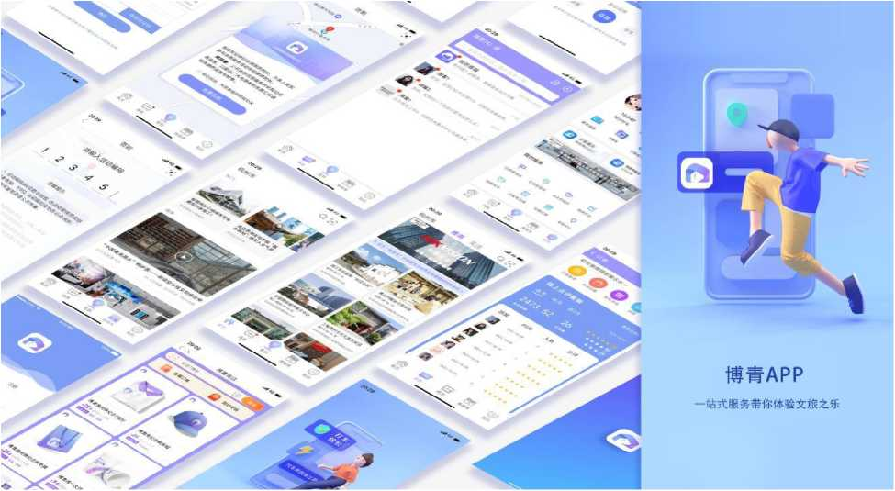

“博青带你看” 站式服务文博旅游解决方案

**3**.■心竞争力

智能推送数♦管理聚焦■博  
智能签到网红社区

；团队伐算

，专业多元 经验丰富 创新思维

填补下游市场紧抓市场机会

响应共同富裕

目录

引言 1

一、 项目概述 志博云天 6

（一） 项目简介 6

（二） 项目背景 6

（三） 项目创新 9

（四） 目标市场 10

（五） 盈利模式 13

（六） 推广方案 13

二、 市场分析一一登高博见 15

（一） 宏观环境 15

（二） 微观环境 18

三、 可行性分析——博约相辅 22

（一） 产品可行性 22

（二） 效益可行性 23

四、 核心竞争力 博学笃志 23

（一） 市场优势 23

（二） 团队优势 24

（三） 产品优势 24

五、 APP设计——博观而取 26

（一） 设计内涵 26

（二） 设计原则 27

（三） LOGO设计 27

（四） 内容设计 28

（五） 用户端展示 34

（六） 视觉识别设计 37

（七） 技术实现 39

六、 推广方案 博识洽闻 48

（一） 发展初期 48

（二） 发展中期 52

（三） 发展后期 54

（四） “博星官”积分兑换制度 55

七、 盈利模式一一博采众长 56

（一） 景点合约 56

（二） 广告合作 57

（三） 社群运营 58

（四） 企业合作 58

（五） 搜索排名 59

（六） 付费入驻 59

八、 财务分析与预测一一博学睿智 59

（一） 融资方案 59

（二） 投资预算 60

（三） 财务预测 61

（四） 财务比率分析 67

九、 风险预测管理一一旁伸博引 68

（一） 管理风险 68

（二） 人员风险 68

（三） 经营风险 69

（四） 成长风险 69

（五） 技术风险 70

（六） 技术风险 70

十、总结一一博爱领众 72

一、项目概述一一志博云天

（一）项目简介

本项目名称为**“博青带你看 站式服务文博旅游解决方案”，**是一款将

用户、大学生和实践目的地串联，集中闭环式服务各使用群体的一站式服务APP。 将线下文博资源整合归类进行信息化处理，从线下搬到线上，线上发布目的地开 放日信息，游客下单计划出行游览，大学生化身“领队”进行社会实践，目的地 化身“管家”提供交通、住宿等服务。联动目的地-用户-大学生三大主体，**打破 信息壁垒，盘活社会闲置文化资源，形成良好的资源循环结构，解决各方痛点 问题。**让大众走进文化厅堂感受文化的魅力，在**“口袋富起来”的同时实现“脑 袋富起来”。**

本项目充分利用“互联网+文旅”的发展机遇，借助多方渠道，多角度、多 载体，优化公共服务供给，实现信息互通、产品互推、平台互联、客源互动的互 联共享举措，助力杭州文旅的高质量发展。

（二）项目背景



**打造文化高地  
实现共同富裕**

**文博资源丰富  
走进万家困难**

**企业展厅发展  
文化资源闲置**

6

**响应乡村振兴  
发展乡村文旅**

**文旅需求旺盛  
存在信息壁垒**

**学生实践单一  
连续性受影响**

1. 打造文化高地，实现共同富裕

共同富裕是全体人民的富裕，是人民群众物质生活和精神生活都富裕。浙江 省委书记袁家军日前在省委文化工作会议上表示，我们要打造思想理论高地，展 现“红色根脉”守护传承、思想力量充分彰显的新气象；要打造文化创新高地， 展现文化引领驱动、形神融合兼备的新气象。在“口袋富起来”的同时，实现“脑 袋富起来”。

1. 响应乡村振兴，发展乡村文旅

乡村振兴战略的实施为全国乡村地区的发展带来了巨大的生机，而乡村文化 的振兴是实现乡村振兴和中华民族伟大复兴的关键。

近年来，杭州市余杭区鸬鸟镇在美丽乡村建设过程中，坚持立足生态资源优 势，厚植文化基因，依托农业+文化+旅游，打出一套产业组合拳，实现了农文旅 融合发展向纵深推进。

1. 文博资源丰富，走进万家困难

2021年5月24日，中央宣传部、国家发展改革委等联合发布《关于推进博 物馆改革发展的指导意见》。以“坚持正确方向、坚持改革创新、坚持统筹协调、 坚持开放共享”为基本原则，以“基本建成世界博物馆强国”为总体目标。

2022年2月26日，以“让文物走进生活”为主旨，文旅商共建博物馆落地 杭州。“国丝•时装博物馆”在杭州地标性建筑杭州大厦开馆，这也是中国国有 博物馆首次走进城市中心的商业空间。

2021年5月18日，第四届企业博物馆发展论坛走出南京，在深圳博物馆古 代艺术馆举办。南京中智文化创意研究院院长王波认为，企业博物馆是保存与企 业经营相关的具有企业文化、历史、科研价值的实物与资料，并在此基础上进行 研究、展示，以传播企业文化，并为公众提供教育、审美、交流、休闲、娱乐等 社会服务的场所。对于企业而言，企业博物馆是企业文化传承；对于国家而言， 企业博物馆是城市经济地标；对于人类而言，企业博物馆是商业文明记忆。

7

1. 文旅需求旺盛，存在信息壁垒

据文旅部发布2021年国内旅游数据情况来看，2021年全年国内旅游总人次 约为32.46亿人次，同比增长12.75%，恢复至2019年同期的54.05%，其中城镇 居民出行约23.42亿人次，恢复至2019年同期的52.38%；农村居民出行约9.04 亿人次，恢复至2019年同期的58.89%。

日前，国家统计局于2月28日发布《中华人民共和国2021年国民经济和社 会发展统计公报》显示，在文化旅游部分，全年全国规模以上文化及相关产业企 业营业收入达119064亿元，按可比口径计算，比2020年增长16.0%。国内旅游 收入29191亿元，增长31.0%。

同时数据显示在2020年，全国博物馆举办2.9万多个展览，接待观众5.4 亿人次，其中未成年人观众1.3亿人次；2019年上半年全国乡村旅游总人次达 15.1亿次，同比增加10.2%。

可见近年来，消费者对乡村文旅、文博活动需求逐渐旺盛。然而，承接这些 信息的平台通常较为隐蔽，并且各种旅游信息混杂，有关乡村文旅、文博产品的 信息较为分散，消费者通常要花费大量的时间和金钱成本进行出行预约、攻略等 准备。

1. 企业展厅发展，文化资源闲置

企业展厅作为企业展示自身品牌形象的重要场所，已越来越多地引起企业领 导的重视。企业展厅通过优化企业形象，集中展示企业产品而获得客户的信任， 让客户了解企业的文化、产品、品质、服务等各个方面，更可作为客户来访参观、 交流、洽谈的场所。因此，近年来，企业建设自身的展厅已经成为一种必然的趋 势。

2020年5月16日海康威视新的展示中心开馆，坐落于海康威视杭州总部。 形如“磐石”，建筑面积4500平米，外立面8800+钛板，银灰光泽闪耀，在滨 江物联网小镇自成一道风景线。展示中心的智慧工厂展区应用“LED屏+现场布 置”，还原真实智慧工厂场景。把海康威视生产园区、研发园区和营销网络，以 数字化的方式“搬到” 了现场，构建了企业数字挛生。

1. 学生实践单一，连续性受影响

大学生进行志愿实践过程中面临的主要问题为暑期实践的连续性差。通常各 种志愿活动的时间都很短，并且活动地点距离遥远，未形成集群；而且志愿活动 的内容通常局限于疫情防控、献血服务等等。

（三）项目创新

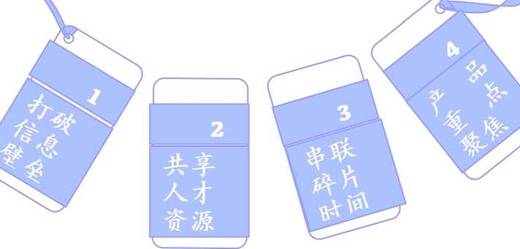

1. 打破信息壁垒

目前文化旅游、文博信息的分散化、碎片化，是限制文化旅游发展的一大痛 点。市场上同类的旅游产品在文化旅游上的关注不多，信息收集内容不完整。

“博青带你看” app平台，专注将乡村文旅、文博产业甚至有需要的企业展 示中心向大众推广，与产业品牌化、连锁化、资本化相辅相成，同时对国家监管、 消费者权益保障、行业进步、企业管理都具有积极作用，帮助文化旅游行业标准 化发展。

1. 共享人才资源

目前乡村文旅、文博产业和企业展示中心的发展处于初期阶段，相关从业人

员存在缺少高层次高学人才、从业人员年龄偏大、从业人员待遇不高，流动性差



以及从业人员缺乏培训等问题。

“博青带你看” app与高校建立合作关系，通过

“博青带你看” 站式服务文博旅游解决方案

构建智慧乡村文博实践云平台、智慧乡村产业发展派单平台、博物馆志愿实践及 培训系统，将大学生这一优秀人力资本引入乡村文旅和博物馆产业中，有效解决 了这一市场痛点。

1. 串联碎片时间

在经过充分的大学生的采访和问卷调查后，我们认识到当前大学生工作日周 一到周五因为自由选课安排，存在大量的可利用碎片化时间。然而，目前实践活 动或志愿实践活动大多集中在暑期，而较多岗位此时并招聘需求，造成暑期高素 质人才资源浪费。“博青带你看” app与高校、乡村、博物馆、企业建立合作， 给予大学生更多的社会实践活动内容，并有效的拓宽了学生活动范围。三方建立 合作，使大学生在实践中额外获得相关文旅知识。

1. 产品重点聚焦

产品重点聚焦大学生人群，为大学生带来一个高效、安全的实践平台。产品 目的地集中于乡村文旅、文博产业、企业展示中心，聚焦三点，全面展示不同维 度的文化，积极实现精神富裕。

（四）目标市场

本产品主要为**用户**提供乡村文旅、博物馆以及企业展示中心的信息，为**大学 生**提供实践活动机会，帮助**入驻的相关企业**展示其企业文化。对于快速发展以及 社会责任感强的企业（特别是高科技公司），社会人群希望了解到更多关于企业 的产品和故事，但是目前市面上的旅游软件没有涉及发布这一信息的。

1.服务对象

**博青带你看APP的主要服务对象分为两大群体：信息投放者（即企业、乡 村及博物馆三种文旅资源）和信息查询者（即大学生、村民两种人力资源和作 为消费者的游客）。**

现在校大学生多为集中在1996-2002年出生的在校大学生，他们的旅游决策、

消费决策更受活动内容影响，优质内容对年轻用户的锚定效应愈发明显。

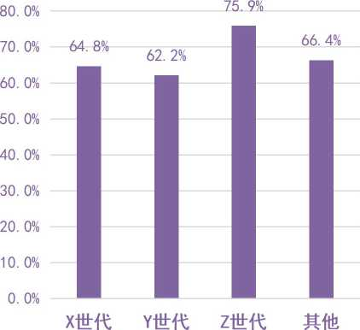活跃志愿者人数

不同年龄对旅游内容的关注度

60. 00% 54. 74%

50. 00%

40. 00% I 36- 52% 34. 11%

■ 29.38%

30.00% ■ I ■ .24.21%

■ 18.60%

20. 00%

**I I I I I I**

0. 00%

d够f七0

注：X世代——1965-1980年出生

Y世代——1981-1995年出生

Z世代——1996-2010年出生

从出生世代上看，出生世代越年轻，越容易成为活跃志愿者。分析显示，“00 后”的活跃志愿者占比最高，其次是“90后”和“80后”；而1980年前出生的 世代群体中，活跃志愿者占比均低于30%。可见，年轻世代的志愿参与意愿普遍 较高，世代间的差异性也逐渐缩小，尤其在新冠肺炎疫情期间，青年活跃志愿者 的志愿服务参与行为充分展现了新一代青年勇担时代重任的群体责任、使命感和 公益品格。综上所述，加入政治团体、出生世代较年轻的人群更倾向于提供志愿 服务，均有相对较高的志愿服务参与率。

**因此本项目更侧重于“Z世代”、“90”后、“00”后大学生，他们有良好 的志愿倾向，也对旅行、志愿内容有着自我的追求。作为求知的大学生，他们 更渴望一个平台给予他们一站式志愿实践加文博学习体验。**

博青带你看APP通过为企业、乡村以及博物馆提供目的地的具体信息（包 括旅游时间、地点、服务人群和服务内容等）使之达到为三个目的地提供信息投 放、接收平台的效果；又通过为大学生、村民提供实践服务信息，以及为游客提 供旅游信息达到为三种人群提供信息查询、接收平台的效果。如下图：

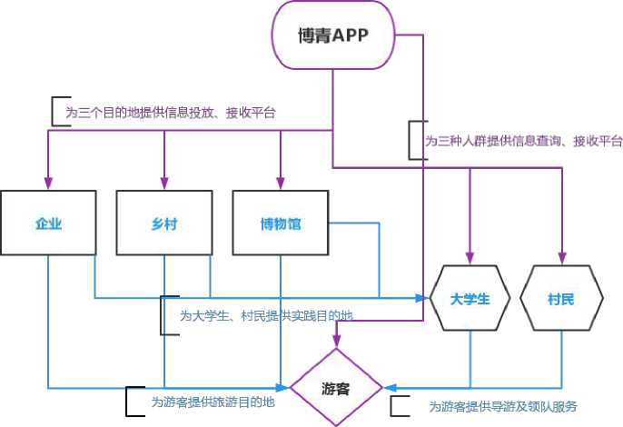

2.服务内容

•**对目的地提供信息投放、接收平台服务**

首先，作为目的地的企业、乡村和博物馆在博青带你看APP目的地端注册 账号、核实信息；其次，目的地需要完善信息，并发布具体的旅游信息。当在旅 游中充当导游和领队的大学生、村民看到相关信息，可以与目的地直接对接，了 解目的地的用人需求、具体的服务内容等等，以做到目的地和人力资源的最大匹 配。当游客看到相关信息并产生兴趣，可以在博青带你看APP上直接预约游览, 还可以与目的地客服对话，进一步了解游览内容。

•**对人群提供信息查询、接收平台服务**

首先，大学生、村民、游客均需要在博青带你看APP目的地端注册账号、

核实身份信息并进行实名认证（大学生要确认所在学校、村民要确认所在区域）； 其次，大学生、村民及游客需要完善身份信息。当目的地发布实践活动和旅游相 关信息后，大学生和村民可以依据实践服务方便程度、个人兴趣等等来对多种目 的地的多个旅游项目进行选择；游客则可以查询或筛选自己感兴趣的目的地及旅 游项目来对其进行了解和游览预约

“博青带你看”

站式服务文博旅游解决方案

（五）盈利模式

项目的盈利模式主要分为四个部分:

**广告收入：**广告收入有多种方式，我

们在手机软件上放置一些商家的广

告，借此收取广告费。

**景区合作费用：**公司与景点合作并签

订软件使用合约，就此收取定期合作

费用。

**与其他旅游服务软件合作:**通过软件

及网站的相互接入和互相推广实现。

**搜索排名**：该盈利方式在公司发展到

第二阶段后使用，在我

们的功能模块中有周边服务等，将

消恩 商店 博靑餐 我的

首页 消息 商店 博鷺秀 栽的

**20:29**

**< X** 一 博青商店

对入驻的商家使用竞价排名的方式。

◊ **付费入驻：**企业入驻“博青带你看”平台后，通过发布企业展览信息，进一步

宣传企业文化与产品服务。借助平台，找寻专业导览人员，为企业减少相关

人力成本。

（六）推广方案

社群营销  
精准营销  
渠道营销

发展中期

公益营销

博星官

直播营销  
内容营销

发展后期

积分兑换制度

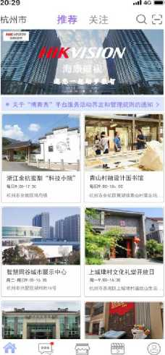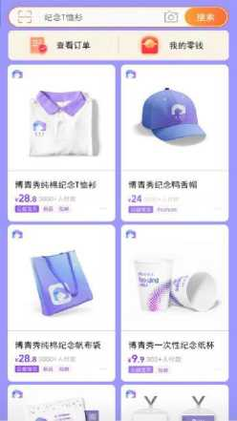

【预期目标】

因此我们预估单学校（在校全日制学生30000人左右），在引入“博青带你 玩”后的活动人数数据如下:

|  |  |  |
| --- | --- | --- |
|  | 有效活动数/场 | 活动人数/人 |
|  |  |  |
|  |  |  |
|  |  |  |
|  |  |  |
|  |  |  |
|  |  |  |

“博青带你看”平台1-3年将会主要向杭州的高校（总计47所，包括浙江 大学、浙江警察学院、浙江旅游职业学院等）进行宣传推广。在第4年开始第二 阶段，这时平台已有良好的群众基础，在杭州地区的实践，使平台基本完善，接 下来向一线城市以及浙江省其他地区高校进行宣传推广，将实现高速的发展，预 计合作高校数量将以150%增长，目标实现合作高校和活动人数数据如下:

|  |  |  |
| --- | --- | --- |
| 年份 | 合作高校/个 | 活动人数/人 |
| 第一年 | 10 | 50000 |
| 第二年 | 30 | 480000 |
| 第三年 | 60 | 1140000 |
| 第四年 | 90 | 4050000 |
| 第五年 | 135 | 6750000 |

14

二、市场分析一一登高博见

（一）宏观环境

1.政治

**物质富裕与精神富裕相统一。**共同富裕是社会主义的本质要求，是中国式现 代化的重要特征，也是中国人民长久以来的共同期盼。共同富裕是全体人民的富 裕，是人民群众物质生活和精神生活都富裕。当前，我国已进入新发展阶段，新 阶段指向新目标，新目标引领新征程。要实现到2035年“全体人民共同富裕取 得更为明显的实质性进展”的目标，必须坚持物质富裕和精神富裕相统一。

浙江省委书记袁家军日前在省委文化工作会议上表示，我们要打造精神力量 高地，展现人文精神标识鲜明、人民精神昂扬奋进的新气象；要打造文明和谐高 地，展现崇尚美美与共、自信开放包容的新气象；要打造文艺精品高地，展现文 艺高峰涌现、创造活力充沛的新气象；要打造文化创新高地，展现文化引领驱动、 形神融合兼备的新气象。在“口袋富起来”的同时，实现“脑袋富起来”。

**全面推进乡村振兴重点工作，促进农文旅融合发展。**《中共中央国务院关于 做好2022年全面推进乡村振兴重点工作的意见》于2022年1月4日正式发布。

《意见》指出，做好2022年“三农”工作，要以习近平新时代中国特色社会主 义思想为指导，全面贯彻党的十九大和十九届历次全会精神，深入贯彻中央经济 工作会议精神，坚持稳中求进工作总基调，立足新发展阶段、贯彻新发展理念、 构建新发展格局、推动高质量发展，促进共同富裕，扎实有序做好乡村发展、乡 村建设、乡村治理重点工作，推动乡村振兴取得新进展、农业农村现代化迈出新 步伐。2022年3月5日，全国政协常委、九三学社中央常委黄宗洪在2022年两 会上专门准备了《关于推进乡村旅游助力乡村振兴的提案》。随着大众消费结构 和消费模式逐步转变，乡村旅游已成为我国旅游业和乡村经济的重要组成部分。

“乡村旅游发展速度持续加快、质量不断提升、产品类型和业态逐步丰富，但仍 存在一系列亟待解决的问题。”为进一步促进乡村旅游发展，在提案中，黄宗洪 重点分析了目前乡村旅游存在的四个方面的问题。一是缺乏顶层规划，省、市、 县各级较少编制专门的乡村旅游规划。二是定位不明，很多乡村旅游点开发定位

模糊不清。三是人才缺乏，在旅游资源的挖掘、旅游市场的开拓、旅游产品创意 设计等方面严重缺乏专门人才。四是旅游商品档次低,对游客的购买吸引力不足。

1. 经济

**乡村文旅发展迅速，文旅需求旺盛。**2019年上半年全国乡村旅游总人次达 15.1亿次，同比增加10.2%，实现总收入8600亿元。2019年我国乡村旅游接待 人次达到了 30.9亿，占国内旅游人次的一半。2021 —季度，全国乡村旅游接待 总人次为9.84亿，比2019年一季度增长5.2%；全国乡村旅游总收入3898亿元, 比2019年一季度增长2.1%。我们积极推动乡村旅游与乡村振兴、美丽乡村建设 相结合，培育了一批生态美、生产美、生活美的乡村旅游目的地，遴选出全国乡 村旅游重点镇（乡）100个、全国乡村旅游重点村1199个。

**企业展馆发展，文化宣传缓慢。**企业展馆与企业博物馆的目标一致，是希望 展示企业，保存企业文化的场所，但规模较小，仅单一展厅展示。企业展厅把企 业的各种标志、代表色、人员风格、企业的精神文化及社会公众与企业接触过程 中的总体印象转化为具体的事物的一种手段。近年来，城市企业文化建设进行地 如火如荼，而随着企业的发展，未来企业的核心将是融合、联接、整合。企业展 馆发展趋势及特征包括：智能化的运营管理体验、实时更新的可视大数据、展示 手段更科技智能化、更强的体验式营销功能。

1. 社会

**政府与旅游业携手同行，共创文旅盛典。**2020年，杭州市全年旅游业恢复

到上年的八成以上。全年旅游人数1.76亿人次，旅游总收入3335亿元，分别恢 复到上年同期83%和84%。旅游休闲产业增加值下降16.3%，降幅较前三季度收 窄10.5个百分点。政企联合，创新推出一系列文化旅游促消费举措，提振行业 发展信心。组织“欢乐游杭州“10大类别100项健康旅游特色产品线路和240 余项文旅惠民举措，吸引线上线下参与人数超过3500万人次；开启全国首场文 旅直播，四小时销售景区门票、旅行社线路等文旅产品2500万元；2020文旅市 集•杭州奇妙夜”拉动文旅消费3008万元；实施“文旅消费季”推出五大板块 56个促消费项目；举办全球旗袍日、苏东坡文化旅游节等等，旅游市场持续复 苏。

**持续推进文化旅游深度融合。**遴选全市18张文旅“金名片”，西湖景区、 西溪湿地“双西合璧”；清河坊理事文化街区提升改造、良渚古城遗址公园“八 大项目”、建德《江清月近人》大型沉浸式实景演出全新亮相，大运河、钱塘江 诗路列入省级文化传承生态保护区创建名单。全市新增5A级景区城1个、4A级 景区城1个、5A级景区镇2个、3A级景区村庄43个；创新推出“文旅赋能乡 村6+X”计划，在为乡村景区引进投资运营主体的同时，积极引导旅行社通过聚 焦乡村旅游、与镇（街）村落景区“一对一 “战略签约，实现转型发展。2020 年,杭州市乡村旅游接待游客总人次为7080.06万人次，恢复到去年同期的72.3%； 旅游经营总收入为69.28亿元，恢复到去年同期的83.76%。航空小镇、萧山湘湖 景区、临安青山湖环湖绿道、余杭临平公园实现景区接待总人数正增长。

**智慧文旅赋能美好生活，助推文旅数字化转型发展。**围绕“多游一小时”的 目标，在全市195个景点、206家文化和旅游消费场所及515家酒店推出“10 秒找空房” “20秒景点入园”“30秒酒店入住”等智慧旅游应用场景，大力推 广无接触服务和消费，累计使用超过2000万人次。“杭州数字经济十景”9月 以来共接待党政、企业、研学等参访团队742批次，超过3.8万人次。

1. 技术

**人工智能技术创新发展，应用场景广泛，提供稳定技术支持。**人工智能（AI） 是研究使计算机来模拟人的某些思维过程和智能行为（如学习、推理、思考、规 划等）的学科，主要包括计算机实现智能的原理、制造类似于人脑智能的计算机， 使计算机能实现更高层次的应用。目前，人工智能已经实际应用于机器视觉，指 纹识别，人脸识别，视网膜识别，虹膜识别，掌纹识别，专家系统，自动规划， 智能搜索，定理证明，博弈，自动程序设计，智能控制，机器人学，语言和图像 理解，遗传编程等。2021年7月13日，中国互联网协会发布了《中国互联网发 展报告（2021）》。《报告》显示，2020年，人工智能产业规模达到了 3031亿 元。在人工智能领域，2020年人工智能产业规模保持平稳增长，产业规模达到 了 3031亿元，同比增长15%，增速略高于全球的平均增速。产业主要集中在北 京、上海、广东、浙江等省份，我国在人工智能芯片领域、深度学习软件架构领 域、中文自然语言处理领域进展显著。

**互联网普及，手机用户数量庞大。**手机软件（App）,主要指安装在智能手 机上的软件，完善原始系统的不足与个性化。2021年12月31日消息，工业和 信息化部发表了《2021年1-11月份互联网和相关服务业运行情况》，揭示了 我国移动应用的发展情况。我国的移动应用总量保持稳定。截至11月底，国内 市场监测到的App数量为272万款，其中App Store（中国区）的App数量为136 万款，本土第三方应用商店（主要是安卓）App数量为137万款。App拥有庞大 的用户群体、简便的操作使用、强大的应用功能、超强的用户黏性。随着智能手 机的普及，人们在沟通、社交、娱乐等活动中越来越依赖于手机软件。

（二）微观环境

1.文博行业现状及痛点

**文博资源丰富，大众普及缓慢。**2021年5月24日，中央宣传部、国家发展 改革委、教育部、科技部、民政部、财政部、人力资源社会保障部、文化和 旅游部、国家文物局联合发布《关于推进博物馆改革发展的指导意见》。以“坚 持正确方向、坚持改革创新、坚持统筹协调、坚持开放共享”为基本原则，以“基 本建成世界博物馆强国”为总体目标。到2025年，形成布局合理、结构优化、 特色鲜明、体制完善、功能完备的博物馆事业发展格局，博物馆发展质量显著提 升，在弘扬中华优秀传统文化、革命文化和社会主义先进文化，构建公共文化服 务体系、服务人民美好生活，推动经济社会发展、促进人类文明交流互鉴中的作 用更加彰显。到2035年，中国特色博物馆制度更加成熟定型，博物馆社会功能 更加完善，基本建成世界博物馆强国，为全球博物馆发展贡献中国智慧、中国方 案。企业博物馆是保存与企业经营相关的具有企业文化、历史、科研价值的实 物与资料，并在此基础上进行研究、展示，以传播企业文化，并为公众提供教育、 审美、交流、休闲、娱乐等社会服务的场所。对于企业而言，企业博物馆是企业 文化传承；对于国家而言，企业博物馆是城市经济地标；对于人类而言，企业博 物馆是商业文明记忆。企业博物馆的文化在物质文化方面，要做到以物叙事；在 精神文化方面，要做到以事及人，以人传神。关于企业博物馆的未来，王波表示:“在经营上，要高度符合营销需求；在选址上未必是企业地，可选址在商业中心； 在藏品上，要实现数字化、情景化、故事化；在环境上，要突出产品体验、增强 互动；在发展上，要与城市、国家、社会、人类共生。”

**文博行业壮大，消费需求升级。**2010-2019年，我国博物馆数量逐年增长。

国家文物局公布数据显示，截至2019年年底，全国已备案博物馆达5535家，比 2018年增加181家。2019年，中国博物馆全年举办展览2.86万个，教育活动33.46 万场，接待观众12.27亿人次，比2018年增加1亿多人次。2020年，受新冠肺 炎疫情影响，全国博物馆均闭馆抗击疫情，抗疫期间，全国博物馆系统推出了 2000多个线上展览，总浏览量超过50亿人次，2020年，全国博物馆举办2.9万 多个展览，接待观众5.4亿人次，其中未成年人观众1.3亿人次。

2.竞品分析

【志愿汇APP】

志愿汇APP由团干部创业企业 中青

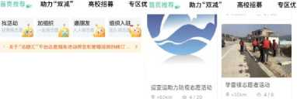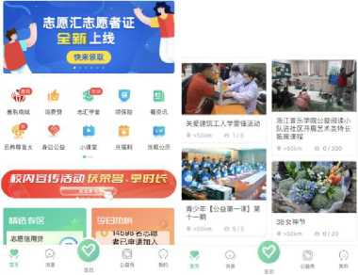益信（杭州）科技有限公司开发，是全国领先 的志愿服务平台，致力于以互联网技术推动志 愿服务公益事业创新发展。2016年，志愿汇 被共青团中央选中作为全团志愿服务信息系 统应用端，在全国推广使用。平台提供志愿者 注册管理、志愿服务需求对接、志愿服务保险 保障、志愿者激励、志愿服务信用评价、政府 企业定制化服务等功能。

杭州市***v* 3,663,800**曄耆

**Q** 图 杭州市**v 3,663,8**。**0**志**M**

通过对比分析，我们得到志愿汇app具有以下优劣势: 【优势】

•政府支持，上市较久，在类似产品上的市场占有率高

•比较全面的提供了社会的志愿服务，资源丰富

•网站技术成熟，并引入了高校招聘、社区交友等功能，生活气息浓。

劣势：

•志愿汇app关注与志愿活动，活动类型集中在博物馆导览、献血、养老院慰 问活动等，较为单一。地点多集中在城市，活动范围较小。

•针对大学生用户，志愿汇提供的活动目前仅被高校允许增加志愿服务方面的 分数，不设计生涯实践等方面。

•用户年龄层级多，多面向社会人士，对大学生群体的需求较为缺少。

【途牛旅游app】

途牛旅游网创建于2006年，创立于南京。于2014年5月9日在美国纳斯达 克成功上市。作为中国领先的休闲旅游公司，途牛为线上、线下消费者提供包 括跟团、自助、自驾、邮轮、景区门票以及公司旅游、机票、酒店等在内的产品 和服务。

通过对比分析，我们得到志愿汇app具有以下优劣势：

【优势】

•发展时间久，产品众多，其推出的“牛人专线”产品，客户满意度不断提升， 在国内游逐步恢复的过程中，目的地服务网络发挥出巨大价值。

•公司此前在系统研发上的投入已形成了良好的系统资产，实现了动态打包的 核心能力，可以提供更完善、优质的定制服务。

【劣势】

•文化旅游线路较少，线路缺少乡村文化旅游、博物馆游览、企业博物馆及展 示中心等的参观活动，缺少文化知识交流学习。

•提供服务端为中小型旅行社，现没有个人导游的入驻。

|  |  |  |  |
| --- | --- | --- | --- |
| 名称 | 在线用户聚集中心 | 主经营目的地 | 合作商 |
| 志愿汇 | 大学生 | 国内咼校 | 高校、博物馆、公益组织、社区等 |
| 途牛旅游 | 旅游者 | 全球 | 旅行社、酒店、餐厅、票务系统等 |
| 携程 | 旅游者 | 全球 | 旅行社、酒店、餐厅、高铁等 |
| 抖音、快手 | 短视频用户 | 全球 | 名宿、度假酒店、博主等 |
| 去哪儿旅游 | 旅游者 | 国内为主 | 票务系统、旅行社、餐厅等 |
| 博青带你看 | 大学生、旅游者、乡村、  企业、博物馆 | 国内（江浙沪为主） | 高校、博物馆、企业、乡村、  景区、旅行社 |

“博青带你看”

【对比分析】

站式服务文博旅游解决方案

我们可以看到，目前市面上的在线旅游平台面向全年龄段的用户，目的地涵 盖全面，但是**忽略了大学生“领队”这一群体。**大平台（携程、飞猪等）与旅行 社、酒店合作紧密，目的地多为国家级景点，在**乡村文旅方面的涉及少之又少**。 志愿汇，目前作为市面上传播最广的志愿服务APP发布活动多集中于城市仲系、 各高校自身校区，活动范围有限，并不满足大学生“读万卷书，不如行万里路” 的需求。

“博青带你玩”将在线旅游**内容集中在乡村文旅和文博活动，将志愿服务拓 展至合作企业与乡村政府，**实现有效集中与拓展，张弛有度。“博青带你玩”平 台也将在这一融合模式下，需求高数量的月活用户，目标在平台成熟运营期实现 400-500万月活用户量。

“博青带你看” 站式服务文博旅游解决方案

三、可行性分析一一博约相辅

（一）产品可行性

•**技术可行性：**项目目标为设计一款一站式服务式APP,完成目的地、大学生、 消费者三方的连接，提供三方共同平台服务。本技术人员运用AI技术，在首 次使用app时，对使用群体进行人脸识别，保证用户端、客户端、大学生端 的注册信息安全。以VR技术为基础，以3D模式进行产品模块的展示，提高 产品交互度。

• **组织可行性：**项目组织人员专业知识涉及面广，涵盖资产评估、管理学、会 计学、视觉设计、计算机运用等。项目拥有专业的管理人员、财务人员、技 术人员，从各方位全面支持产品设计和持续运行。

•**时间可行性：**产品前期设计架构和完成需要约6个月的时间，同时需要集中 各种信息资源，所需时间约12月。

|  |  |  |
| --- | --- | --- |
| **项目进度安排表** | | |
| **项目阶段** | **时间规划** | **主要内容** |
| 第一阶段  产品开发准备  阶段 | 1个月 | 讨论产品功能，查阅相关文献、搜集资料。 前期国内外同类产品市场现状分析。  制定产品实现目标及内容。 |
| 第二阶段  产品搭建阶段 | 3个月 | 规划产品具体内容及制定产品调查写作方案，对产品 内容关联方进行调查，搜集数据并分析，编制产品报 告 |
| 产品各系统流程架构完成，各平台初步搭建 |
| 第三阶段  产品完善阶段 | 2个月 | 根据调查产品评估原理，对产品作出实事求是的评估， 查漏补缺，及时增减调整运行。进行中期总结，对产 品进行补充和完善。 |
| 完成产品整体搭建，并对其进行细节改进 |

|  |  |  |
| --- | --- | --- |
| 第四阶段  产品总结阶段 | 6个月 | 产品投入市场，持续关注产品用户数据和后台反馈 |
| 产品报告得到数据显示，进行最终展示 |
| 项目整合，撰写项目总结报告 |

（二）效益可行性

•**收益来源多元：**大学生、用户和目的地三方连接，对三方采用不同的收益方 式，对三方收取服务费用。

•**多方合作收益：**产品积极接洽国内大学，与大学建立实践合作平台，收取运 营服务费用等。相关入驻企业，借助平台将企业展示中心面向大众，对相关 企业收取广告导流费用。

•**项目自营收益：**产品存在商城模块，向消费者展示关于产品设计理念、乡村 文旅、文博和企业展示中心的文创产品。

四、核心竞争力一一博学笃志

（一）市场优势

**【填补下游空缺】**

在“十四五”规划下，文化和旅游部不断推进乡村旅游全产业链的发展，而 在过去的5年内，中国休闲农业和乡村旅游中游产业（农家乐（家庭旅馆）、观光 采摘园、高科技示范园区、生态农业园、市民农园、休闲度假农庄及民俗文化村） 迎来快速发展，然而下游行业（旅行社、旅游网络公司、周边旅游景区、城市酒 店、文化传媒公司等）增速较慢。**APP作为下游产品，市场竞争较小，且存在广 阔发展潜力。**

**【紧抓市场机会】**

目前**政策放开对博物馆商业化的限制，**持续刺激和支持文博产业化发展；博 物馆运营资金不足，进一步加速博物馆自驱性的发展博物馆商业化；博物馆产业 也加强数字化发展，缩减与用户距离，通过市场及时反馈，指导商业化发展；近 年我国国民收入提高，提升了居民文化消费能力，促进文博产业发展。

这一系列的市场机遇，为“博青带你看” APP的开发与推广提供了良好的市 场环境。

【响应共同富裕】

党的十九大报告提出乡村振兴战略，目标是实现“产业振兴，生态宜居，乡 风文明，治理有效，生活富裕”。**精神和物质从来都不是对立的，而是相辅相成、 缺一不可。**文化和产业结合是传统文化得以永续发展、创造性转化的最好方式。

“博青带你看” App以文化振兴为先导，以乡村旅游为抓手，把精神扶贫与精准 脱贫结合起能，把**“富脑袋”与“富口袋”**结合起来，把*红色文化与乡村旅游结* 合起来，焕发了群众脱贫致富的生机活力，提升了农村精神文明程度，提高村民 幸福指数满意度。

（二） 团队优势

**多元化：**团队由不同专业的成员组成。拥有多维性、多角度、差异化专业知 识。

**成熟性：**团队成员在校成绩优异，多次获得奖学金，拥有许多大赛参赛经验。 团队成员的组织领导能力突出，多担任院级、校级组织的核心成员。

**创新性：**团队成员多方面发展，技能点满分。这使团队在头脑风暴时，迸发 出更多奇思妙想，设计出更具创新性的服务功能。

（三） 产品优势

【智能推送】

根据算法及数据分析，实现向用户智能推送其偏好的产品内容。用户在**“首 页”-“推荐”**页面可获得根据个人旅游喜好而生成的推荐列表；在**“博青秀”** 视频直播社区，可观看个人偏好的热门视频及直播；**“商店”**页面会根据用户的 旅游线路以及旅游偏好，自动推荐相关产品。

【聚焦文博】

“博青带你看” APP只发布乡村文旅和文博的活动，以及入驻企业的文化宣 传活动，为用户提供全网文博资讯最齐备的一体式平台，只做专业的**“文博资讯 搬运工”**。

【网红社区】

**“博青秀”**为乡村文旅、文博产业、企业展示中心提供了一个展示自己的便 捷渠道，类似于“朋友圈”的社区功能带来亲切、温暖的氛围。如村民可发布 属于自己的乡村生活、乡村味道视频，或者开启直播带货，打造自己的农产好物 品牌，**成为家乡最好的“代言人”。**

【数字管理】

位于服务链条两端的**“大学生领队” “目的地管家”**在入驻平台前，需要进 行一系列的培训以及资质考核。培训分为两个阶段**，第一阶段**进行线上课程培训， 大学生需要学习平台规则及文博知识，目的地（村民-企业-大众文博）需要学习 平台规则提供相关身份认证资料。**第二阶段**进行资质考核，大学生和目的地需要 完成平台规则测试，接受身份资质认定和信用度审核**。整个培训及考核过程为期 一个月**，通过审核后，**获得专属身份码**提交登陆申请，经后台身份认定后，成功 进入平台。

【智能签到】

“大学生领队”通过完成领队工作，服务用户文旅活动，可积攒**社会实践时 长**，获得里程数“金币”兑换奖品。大学生领队通过**“签到”**功能，在领队工作 开始和结束时完成签到，最后获得实践时长认定，累积到实践小时数内，当达到 一定时长**可进行学分兑换**。与此同时**，游**览者可依据大学生领队的表现进行打分, 评价分数以及里程数对应着相应的金币数，一定数量的金币可在**“商店”**板块进 行奖品兑换。

25



五、APP设计——博观而取

（一）设计内涵

APP在当下社会陆续成为了互联网背景下一种全新的传播渠道，智慧旅游

O2O类APP通过手机这种移动终端的使用率，将线下文博资源整合归类进行信 息化处理，从线下搬到线上，线上发布目的地开放日信息，游客下单计划出行游 览，大学生化身“领队”进行社会实践，目的地化身“管家”提供交通、住宿等 服务。在共同富裕、乡村振兴的背景下，以“互联网+文旅”为核心，通过建立 大学生党建实践信息化系统、智慧乡村与文博实践云平台、智慧乡村产业发展派 单平台、企业文化共享服务平台和博物馆志愿实践及培训系统。联动多方主体， 打破信息壁垒，盘活社会闲置文化资源，让大众走进文化厅堂感受文化的魅力， 在“口袋富起来”的同时实现“脑袋富起来”。

“博青带你看” APP的开发设计，在将线下文博资源信息化集成处理的过程 中，利用新媒体的传播设计为传统文博资源的发展拓宽应用渠道，助推文旅融合 的发展。数字传播对于盘活闲置文博资源起极大的作用，通过互联网这个时效性 高，传播范围广的平台，进行合理有效的传播。与此同时，联动目的地-用户- 大学生三大主体，形成良好的资源循环结构，解决各方痛点问题。

26

“博青带你看”

站式服务文博旅游解决方案

（二）设计原则

•满足文旅融合需求

•满足操作简易需求

•满足颜值消费需求

•满足智能交互需求

**（三）LOGO设计**

本团队为“博青带你看” APP所设计的LOGO标志主色调

采用**蓝紫配色，形态整个呈现循环造型，分为三段，蓝紫色渐**

**变链接，围绕成博物馆造型，形成一个稳定的结构。**色彩上,

基于对中国色彩文化和杭州城市特质的提炼和浓缩，发挥“淡妆

浓抹”色彩系统的独特魅力。**从核心图形中吸取不同的色彩演绎**

**不同服务群体，沉稳冷静、热情活力，兼容并蓄。**

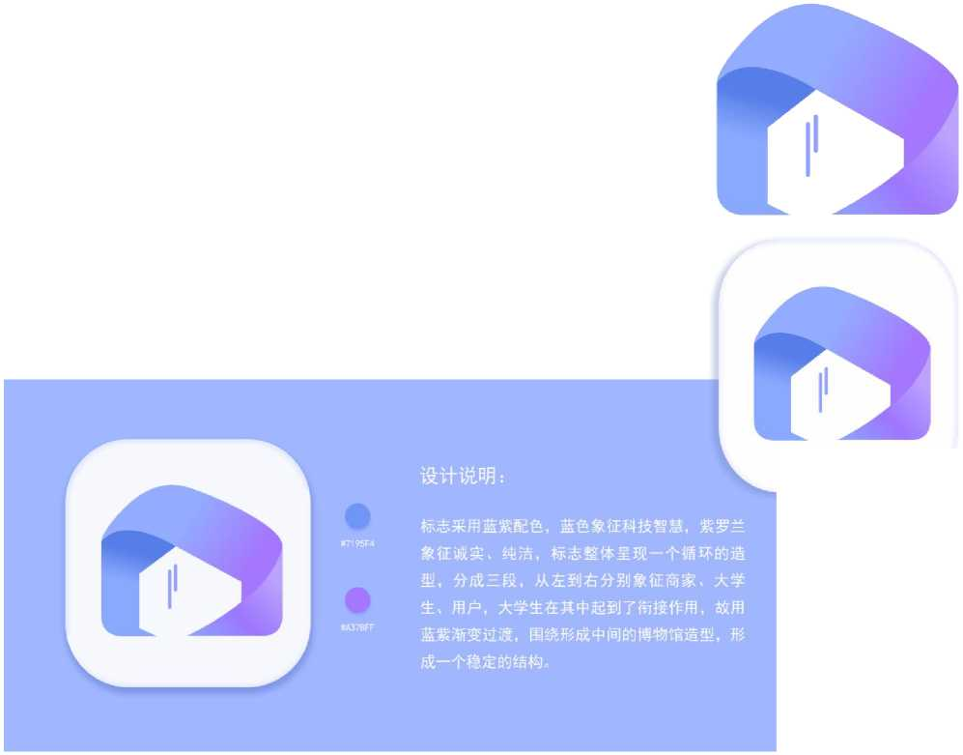

“博青带你看”

站式服务文博旅游解决方案

**【功能图标】**

• ••

**消息**

**消息**

**商域**

**博青秀**

（四）内容设计



博青带你看APP针对不同服务主体

依托数字管理平台

设计不同功能板块，打造特色服务场景

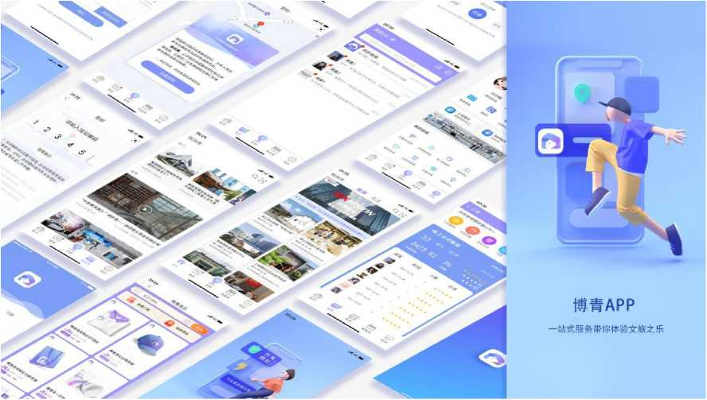

1.首页板块功能介绍

首页界面分为“推荐”和“关注” 两个板块。

20：29

**杭州市 推荐关注** Q H

**“关注**”页面推送用户已关注对象所发

布的新资讯，及时获取目标信息。

关于“博青秀”平台服务活动界定和管理规则的通知＞

**"推荐**”页面可获得根据个人旅游喜好 而生成的推荐列表，及时获取乡村文旅和文 博的活动，以及入驻企业的文化宣传活动的 相关资讯。

浙江余杭蜜梨“科技小院” 毎日 **9:00-17:30**

杭州市余姚区鸠鸟镇

青山村融设计图书馆

智慧网谷城市展示中心

周二■•周 **09:00-16 30**

杭州市拱墅区湖州街**16**号

每日**9:00-18： 00**

杭州市余杭区責湖镇青山村里东坞

上城燎村文化礼堂开放日

周一**9 00-16 :30**

杭州市西湖区上城塚村道故山生活

**金 回冒倒** 0)

首页 消息 商店 博育秀 我的

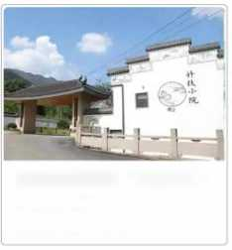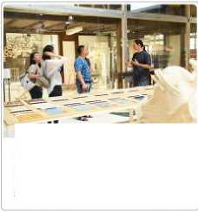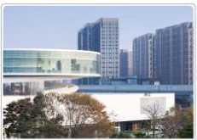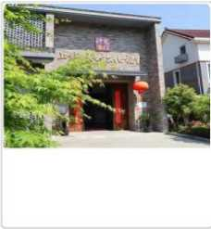

“博青带你看” 站式服务文博旅游解决方案

1. 消息板块功能介绍

我的客服

有间题？别着急，客服送来出行攻略

我的客服

有问題？别着急，客服送来出行攻路

**"消息**”页面会显示与不同主体 交流的对话框，以及系统信息。

普通用户可与目的地以及大学 生领队进行信息沟通，获取信息，协 调需求。

您好，我预订的干本周六**8： 30**前往海康威视一

游割

收孔我预订的于本周六**8; 3**。前往海康曬视.

游客**2**

您好，我想问我预约的聽设计图书，从金杭到•.

游客**2**

您好.我想问一下触设计图书馆忘么去？

函学生**I**

**rva a**好，我于明天上午& **0**。前往本展示中心当服..

商家**1**

您于明天上午**8: 00**前往本展示中心当服务者一



W S B ®

首页 消恩 商店 博青秀 我的  
侖♦豈壁⑧  
首页 消息 签到 博青秀 我的

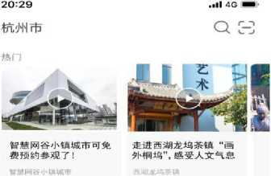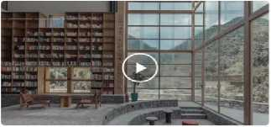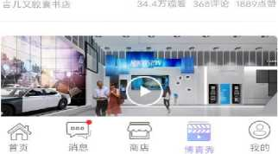

推荐

“中国最美画乡”桐庐县——放i吾空乡宿文创综合体

1. 博青秀板块功能介绍

**"博青秀”**页面为乡村文旅、文博产业、 企业展示中心提供了一个展示自己的便捷渠 道，类似于“朋友圈”的社区功能带来亲切、 温暖的氛围。如村民可发布属于自己的乡村 生活、乡村味道视频，或者开启直播带货， 打造自己的农产好物品牌，**成为家乡最好的**

**“代言人”。**

“博青带你看” 站式服务文博旅游解决方案

1. 商店板块功能介绍

**,ill** 4G —

博青商店

20：29

**< X**

**畚回巳密**

首页

我的

消息

商店 博青秀

31

**“商店”**页面会上架乡村特色 产品、文创周边等商品，用户可在此 进行购买消费。

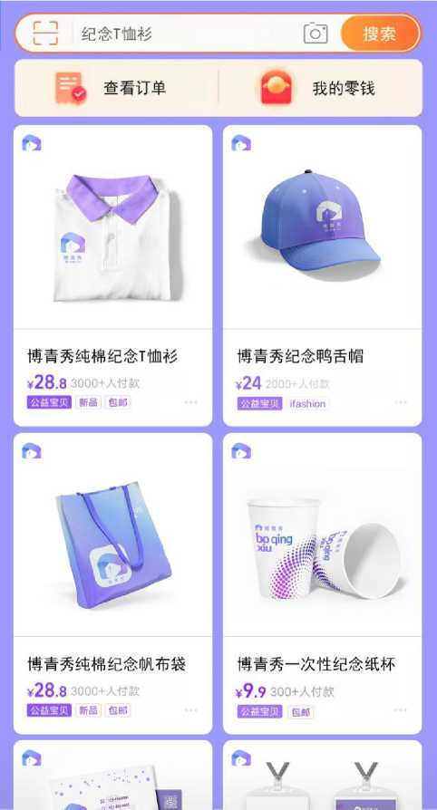

“博青带你看” 站式服务文博旅游解决方案

5.签到板块功能介绍

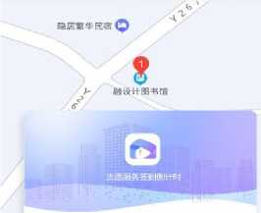

**20：29**

**<**

签到

ull **4G Ml'**

签到 ♦

签退所记录的志愿服务时长，为本人真实 参与志愿服务活动所积累的时长。

我同意，公开我的志愿服务时长和记录 等信息，以配合广大志愿者和志愿汇对诚 僖志愿的监督与核查。

请输入活动编码

1 2 3 4 5|

温馨提示

**1**.活动编码由**6**位数字组成，由活动管理员或组 织者吿知。计时**2**一活动编码谓勿在公共场所' 网络划『天室等渠道公开传播。

我已阅读，并同意签到诚信协议

大学生领队通过**“签到”**功能, 输入系统给定的签到码，在领队工作 开始和结束时完成签到，最后获得实 践时长认定，累积到实践小时数内， 当达到一定时长**可进行学分兑换**。

我要签到



S3 X H ©

首页 消息 签到 博青秀 我的

酋页 消息 签到 博晋秀

O

段的

6.订单板块功能介绍

20:29

＜订单



**“订单”**页面商家可查看全面的预 订、点评、金额等数据，并且系统会对数 据进行分析和可视化处理，便于商家清晰 了解自身运营情况。

| 线上点评数据 |  | 查看全部〉 |
| --- | --- | --- |
| 今天昨天近7天 | | **202T/10/29** |
| **2473. 52** | **26** | *, ★it，，，* ★ ★ ♦ ■鯉 |
| 实收金Si | 订单數 | *•■應 |
| 游客 时间 | 人数 | 总评 |

2021/10/29

**2021/10/29**



**2021/10/29**

**2021/10/29**

**2021/10/29**

**2021/10/29**

**2021/10/29**

首页

商店

博青秀

我的



“博青带你看”

站式服务文博旅游解决方案

7.我的功能介绍

1。小时 5小时 25个

培训时长 活动时长 公益金币

公益名片

支付卡包

基本信息 博青秀

公益履历 做最美的自己

***HIKVrSlOM^^***

**J** s?

博青秀服务

记录证明

**“我的”**页面可进行用户个性化设 置，大学生可查看服务时长以及累计金 币，目的地可在此进行活动发布管理，普 通用户可查看已预订行程。

瀬威视诚邀大程做智意話引碗普

我的服务

已报名活动

我的关注

已签到活动

日

已发布文章

加入的组织

兑换记录

我的评论

Q

帮助中心

首页 消息 签到 博青秀 我的

33

**ft**



“博青带你看”

（五）用户端展示

站式服务文博旅游解决方案

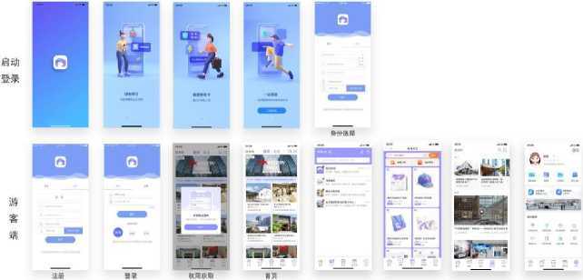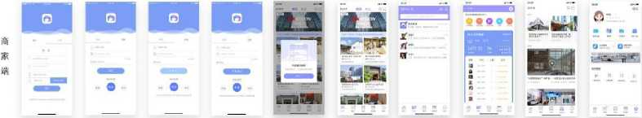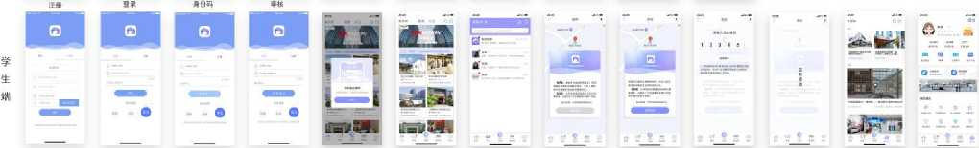

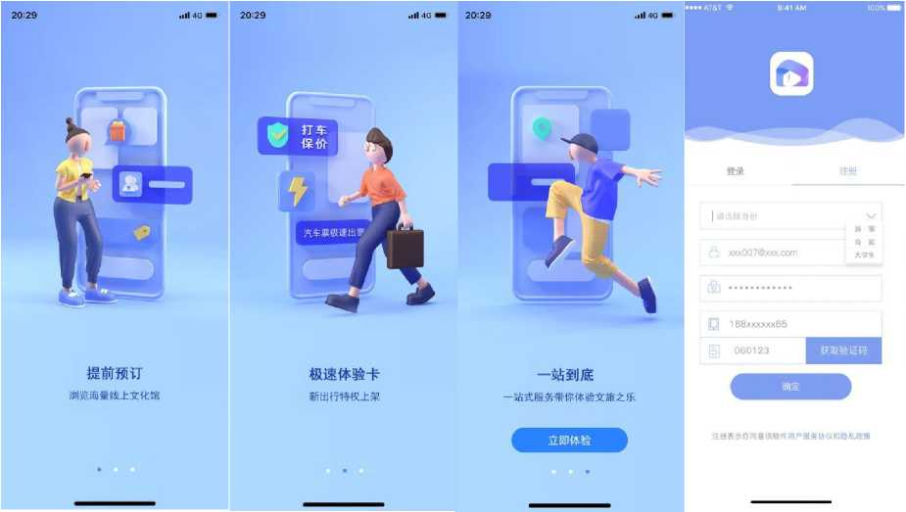

【启动登录】 启动登 录，进入注册 界面。选择不 同身份，注册 账号。

“博青带你看”

站式服务文博旅游解决方案

【学生登录】 学生版需 要通过培训 后，获取专属 身份码，经过 周期时间审核 最终成功登 录。

登录 注册

登录 注册

登茶 注册

8 melhu_boy

鬲

R melxj-boy

蜀

SDF1 2

登录*示你同息该软件用户AS务协议和應仙效桑

d rnetxj_boy

岛

DF236

身份选择

游客 商家

。录袤示你袴憲理软件用户IB务协没和想私政億

8 meihu.boy

曲

I请输入身份码

**DF236**

**DF236**

身份选择

身份选择

身份选择

游零

学生

学生

游客

审核通过

8 meflxjJjoy

呂 meihLLbay

【商家登录】 商家版需 要通过培训 后，获取专属 身份码，经过 周期时间审核 最终成功登 录O

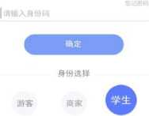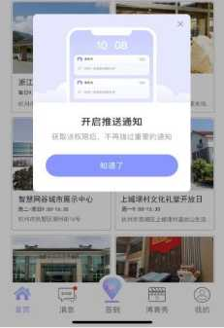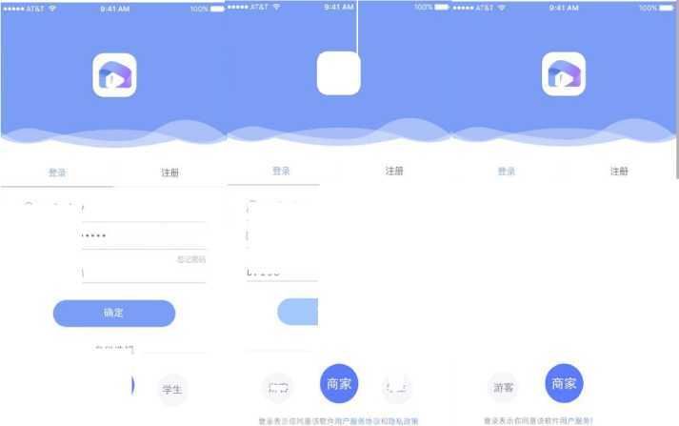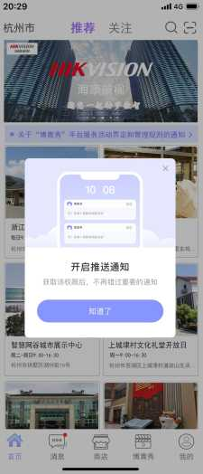

20：29

杭州市

**推荐关注**

•关于“博青秀”平台服务活动界定和管理规则的通知＞

登录

注册

【游客登录】 普通用户经 由账号注册后， 实名认证，即可 正常登录平台。

a meihu_boy

&

身份选择

上城壞村文化礼堂开放日

周**-9:00-16:30**

杭州市酉湖区上城壕村道故山生活.. .

智慧网谷城市展示中心

周二-周 **09:00-16:30**

杭州市拱墅区湖州街**16**号

会 回毎度

首页 消息 商店 博青秀 我的

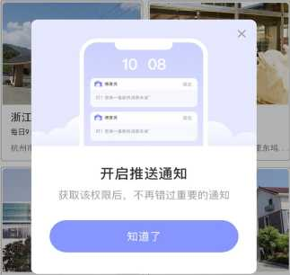

（六）视觉识别设计

设计一系列APP周边产品，包括官方“工作T恤、帽子、帆布袋、工作证、名片、 水杯”，强化视觉形象，传递出活力、热情、沉稳的概念。

C博責表

37

*Ct*

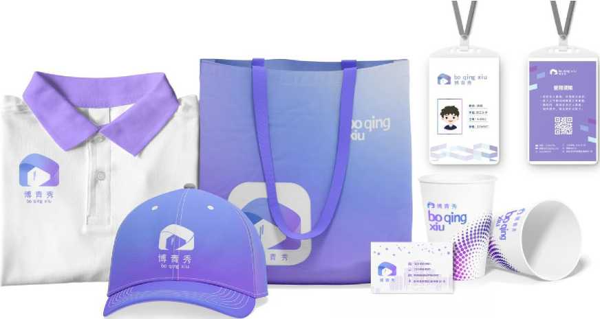

“博青带你看”

站式服务文博旅游解决方案

38



“博青带你看”

站式服务文博旅游解决方案

（七）技术实现

1.系统总体设计

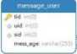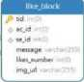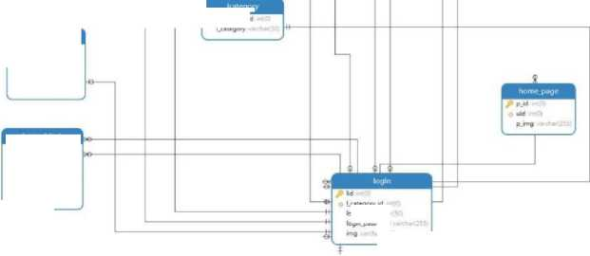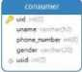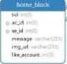

**phone.number**

**phone.number**

myjn forma tlon

hkejuge

**，-hke.blocMd**

**，-hke.blocMd bid '**

undergraduate

undergraduate

kaiegory

**Lcategorx.id**

**phone_numb«r**

**id.Humbe* '**

**-**

**phone.numb\***

**id.Humbe* '**

**Lcsteflwyjd • login jd bgin_pa$sword**

2.数据库设计

|  |  |  |  |
| --- | --- | --- | --- |
| login （登入表） | | | |
| 字段 | 数据类型 | 描述 | 默认 |
| l id | int | 用户序号 | 无 |
| l_category_id | int | 用户类别的序号 | 无 |
| login_id | varchar (50) | 用户账户名 | 无 |
| login_password | varchar(255) | 用户密码 | 无 |
| img | Varchar(255) | 用户照片 | http:XXXXXXXX |

|  |  |  |  |
| --- | --- | --- | --- |
| consumer （消费者信息表） | | | |
| 字段 | 数据类型 | 描述 | 默认 |
| uid | I nt | 消费者序号 | 无 |
| uname | varchar (50) | 消费者姓名 | 无 |
| phone_number | int | 消费者电话号码 | 无 |
| gender | varchar (20) | 性别 | 无 |
| us id | int | 选择的学生向导序  号 | 无 |

|  |  |  |  |
| --- | --- | --- | --- |
| undergraduate （大学生信息表） | | | |
| 字段 | 数据类型 | 描述 | 默认 |
| s id | int | 大学生序号 | 无 |
| nickname | varchar (50) | 昵称 | 无 |
| real_name | varchar (50) | 身份证姓名 | 无 |
| phone_number | int | 手机号 | 无 |
| gender | varchar (20) | 性别 | 无 |
| Id_number | varchar (18) | 身份证号 | 无 |
| seid | int | 所服务的消费者序  号 | 无 |

|  |  |  |  |
| --- | --- | --- | --- |
| server （景点信息表） | | | |
| 字段 | 数据类型 | 描述 | 默认 |
| eid | int | 景点序号 | 无 |
| address | varchar (50) | 景点地址 | 无 |
| phone_number | int | 景点电话号码 | 无 |
| category_id | int | 景点类型 | 无 |

|  |  |  |  |
| --- | --- | --- | --- |
| sign （签到信息表） | | | |
| 字段 | 数据类型 | 描述 | 默认 |
| uid | int | 签到的学生序号 | 无 |
| t id | int | 签到序号 | 无 |
| hour | float | 本次服务小时数 | 无 |
| address | varchar(255) | 本次服务地址 | 无 |

|  |  |  |  |
| --- | --- | --- | --- |
| category （景点种类表） | | | |
| 字段 | 数据类型 | 描述 | 默认 |
| categoryid | int | 种类序号 | 无 |
| cname | varchar (50) | 种类姓名 | 无 |

|  |  |  |  |
| --- | --- | --- | --- |
| home_page (主页表) | | | |
| 字段 | 数据类型 | 描述 | 默认 |
| p_id | int | 内容块序号 | 无 |
| uid | int | 用户序号 | 无 |
| p_img | varchar(255) | 主页图片 | http:XXXXXXXX |

|  |  |  |  |
| --- | --- | --- | --- |
| home_b l ock （主页推送信息） | | | |
| 字段 | 数据类型 | 描述 | 默认 |
| t id | int | 推送序号 | 无 |
| ac_id | int | 接收者序号 | 无 |
| se_id | int | 发出者序号 | 无 |
| message | varchar(255) | 描述信息 | 无 |
| i mg_url | varchar(255) | 推送图片 | http:XXXXXXXX |
| l i ke_account | int | 喜欢数量 | 无 |

|  |  |  |  |
| --- | --- | --- | --- |
| **message_user (短信库)** | | | |
| 字段 | 数据类型 | 描述 | 默认 |
| t id | int | 短信序号 | 无 |
| uid | int | 使用者id | 无 |
| s id | int | 发送者id | 无 |
| mess_age | varchar (255) | 信息内容 | 无 |

“博青带你看”

站式服务文博旅游解决方案

|  |  |  |  |
| --- | --- | --- | --- |
| **like_page（博青带你看秀界面）** | | | |
| 字段 | 数据类型 | 描述 | 默认 |
| l ike_block_id | int | 推送块序号 | 无 |
| uid | int | 使用者序号 | 无 |
| u_img | varchar(255) | 界面图片 | http:XXXXXXXX |

|  |  |  |  |
| --- | --- | --- | --- |
| **l i ke_b l ock （博青带你看秀推送块）** | | | |
| 字段 | 数据类型 | 描述 | 默认 |
| t id | int | 推送块序号 | 无 |
| ac_id | int | 接收者序号 | 无 |
| se_id | int | 发送者序号 | 无 |
| message | varchar(255) | 推送内容 | 无 |
| l i kes_number | int | 点赞数量 | 无 |
| i mg_url | varchar(255) | 包含图片 | http:XXXXXXXX |

3.核心技术

为了方便用户更快捷，更高效地使用博青带你看秀这款软件，本软件在首页 方面和博青带你看秀方面设计了相关的推荐服务。同时为了使得不同的用户（消 费者，学生，商家）获得更好的推送效果，设计了以下的算法。下面是对这些算 法的介绍

（1）基于人口统计学的推荐

基于人口统计学的推荐机制，是比较容易的一种推荐方法，它首先根据用户 的基本信息发现用户之间的相关程度，然后将相似用户喜爱的物品推荐给当前用 户。

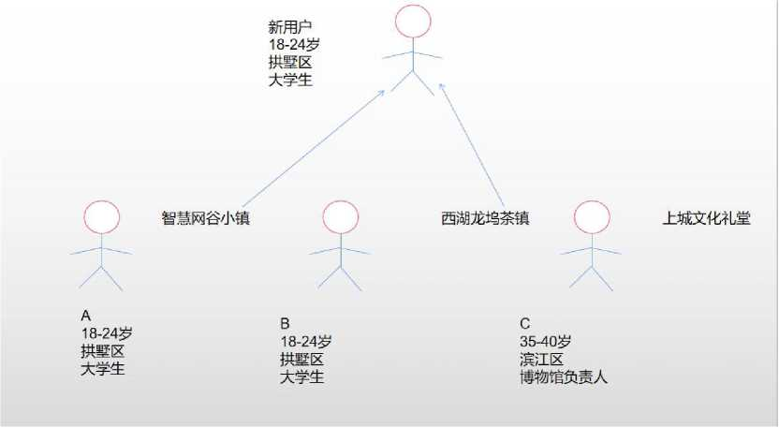

如图所示，A,B,C是使用该博青带你看秀的老用户，当一个新用户使用该软 件时，由于没有他先前喜欢和浏览过的景点信息，所以系统将在数据库中找到和 新用户信息匹配度较高的用户所浏览和喜欢过的景点，来推荐在新用户的首页上。 **优点：**

不使用当前用户对景点喜好的历史数据，所以一个新用户在使用该软件时， 没有“冷启动”的过程。

缺点：

这种推荐机制过于粗糙。对老用户来讲，无法做到个性化推荐。并且这种算 法可能会获取一些用户的敏感信息，比如年龄，此类信息较难获取。

**此算法只能适用于初始使用的用户。**

（2）基于内容的相关推荐

该算法的核心思想时，根据用户以往的喜好记录，推荐给用户标签相似的景 点。

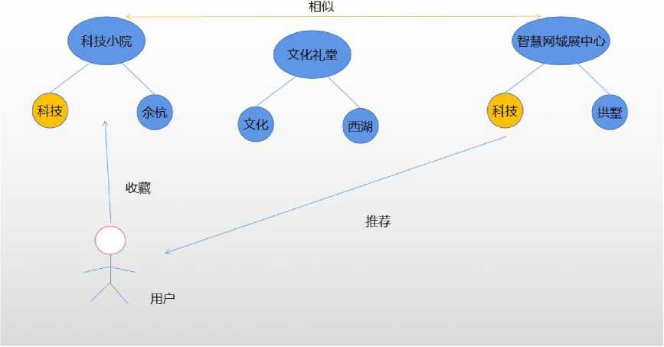

如图所示，用户收藏了科技小院，科技小院的标签为科技和余杭，因此在给 用户推荐相关景点时，优先推荐有相同标签属性的景点，同时永远相同标签个数 的景点越多，景点被推荐的优先级也就越高。

优点：

这种算法可以推荐的景点可以更好的满足用户的品味，和基于人口统计学的 推荐相比，它所进行的推荐更加的精确。

缺点：

•景点相似度之间的分析仅仅依赖景点本身的标签，无法反应人对景点的真实 看法。

•需要基于用户的喜好记录来对用户进行推荐，因此新用户无法使用这种推荐 机制。

（3）基于协同过滤的推荐

**基于用户：**对所有用户对景点喜好的偏好信息进行整理，将具有相似口味的 用户作为一个用户群。因此当系统给一个用户推荐景点时，可以从和他具有相似 的用户群中获取信息，将用户群中其它用户所喜好的景点推荐给该用户（如图所 示）

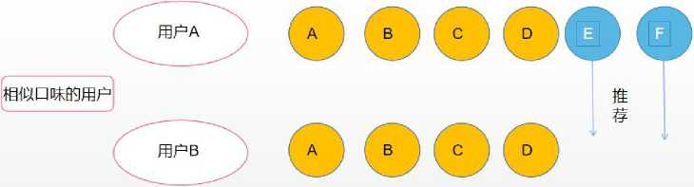



用户A和用户B相似的喜好，因此在给用户B推荐时，可以将E, F景点推 荐给B用户

优点：

不需要对景点和用户进行严格的建模，同时也不需要机器理解景点的相关信 息。

缺点：

•机制的核心基于历史数据，所以新用户仍不适用。

•推荐的效果依赖于用户历史偏好数据的多少和准确性。

•对于一些特殊品味的用户不能进行很恰当的推荐，例如用户Co

**基于项目：**基于项目的协同过滤推荐机制和基于用户的协同过滤推荐机制比较相 似，都基于所有用户对景点的喜好信息。只不过基于项目的协同过滤推荐更关注 于物品之间的相似程度。（如图所示）

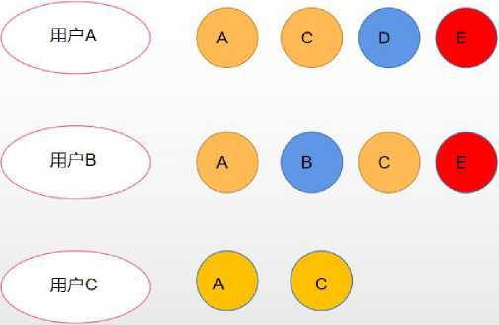

共同规律，喜欢AC都有E,因此将E推荐 给用户C

在给C用户推荐景点时，由用户A和用户B的喜好情况可知。喜欢A, C景 点的人，都喜欢了 E景点。因此C用户也有极大的概率喜欢E景点。于是系统可 以优先将E景点推送给C用户。而如果使用基于用户的协同推荐，则会得到的推 荐结果为B，D，E三个景点。和基于项目相比，不够精确。

优点：

这种机制计算出来的推荐开放，高效，并且可以发掘出来用户的潜在喜好。 **缺点：**

•新用户仍然无法高效的使用这种推荐机制。

•用户的历史偏好大多是以稀疏矩阵进行存储的，一些人的错误偏好信息可能 会对结果带来较大的影响。

**（4）混合推荐**

以上所讲述的推荐算法都各有优缺点，为了扬长避短，博青带你看秀将采用 混合推荐。

混合推荐的做法有：加权式，切换式，混杂式，特征组合，特征补充，6级 联式。

可以将用户使用这款软件的情况用一个四维的结构体记录下来，例如，用a， b，c，d来进行记录。a表示用户使用博青带你看秀的时长，b为用户在博青带 你看秀上所浏览和收藏的景点数量，c为和用户有相似喜好的用户数量，d为用 户可使用的规则的数目

例如

|  |  |  |  |
| --- | --- | --- | --- |
| a | b | c | d |
| 3 | 5 | 7 | 7 |

* a,b,c,d的计算方法如下
* a:用户每使用30分钟，a的值-1, a的初始值为5。
* b:用户每浏览十个景点，b的值便+1。每收藏一个景点，b的值也+1。
* c：和用户有相似喜好的用户数量。有多种取法，博青带你看秀采取的选择 方法为，记录三天内，和该用户浏览相同景点数量超过5的用户。
* d:若一下子统计出来用户可使用的规则的数目较为困难，可以选取用户最近 收藏的四个景点可使用的规则。

•博青带你看秀所使用的混合推荐机制如下：

•设A为采用基于人口统计学的推荐方法所得到的结果，B为基于内容的推荐 方法所得到的结果，C为基于用户的协同过滤推荐得到的结果，D为基于项 目的协同过滤推荐得到的结果。abcd所占的比例对应他们的结果ABCD在推 送页上所占的比例，即A占13%，B占23%，C占32%，D占32%。同时在 推送时，尽可能的将B，C，D这种，基于用户历史浏览情况所得到的结果, 推送在前面，以满足用户的个性化使用。

“博青带你看” 站式服务文博旅游解决方案

六、推广方案一一博识洽闻

（一）发展初期

|  |  |
| --- | --- |
| 主要目标 | 开拓市场，建立稳定用户群体 |
| 推广策略 | 社群营销、精准营销、渠道营销（微信、抖音、b站） |
| 时间 | 1-2年 |

1. 社群营销

我们利用“博青秀”活动圈子，大学生领队、游客乡村、企业等可在圈子内

进行互动交流、发布个人内容、直播点赞等，由此可形成论坛的这种病毒式传播

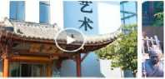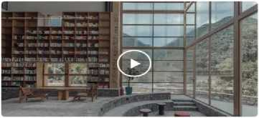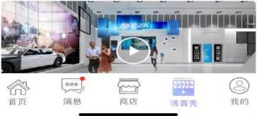

来达到对“博青带你看” APP的推广。

在“博青秀”活动圈子板块中，每位用 户都经营着自己的数字化生活，随时随地生 产内容，表达意见、态度、拓展人际关系； 从中既可以得到社会的任课，实现自身价值, 同时也受到其他人的影响，因此形成了社会 和个人的双向影响机制。每位大学生领队在 完成领队实践或者游客完成参观体验以后， 都可在“博青秀”圈子内进行打卡，发布目 的地相关的体验心得。同时通过打卡等活动 又可以累积“博星”，达到一定数目以后可 兑换礼品。

“博青秀”社群交流区相当于一个可以 进行笔记发布、短视频发布、直播带货的平 台。在当前的主流媒体中抖音、快手、小红 书等都是以短视频+帖子的形式，也正因此,

**20：29**

杭州市

智慧网谷小镇城市可免 费预约参观了！

**■ ill 4G ■-**

走进西湖龙坞茶镇“画 外桐坞”，感受人文气息

智慧网谷小镇城市

再湖龙坞茶

推荐

“中国最美画乡”桐庐县——放语空乡宿文创综合体 言几又胶震书店 **34.4**万观蕃**368**评论**1889**点,

该形式所积累的用户基础也是非常广泛且坚实的，因而，利用“博青秀”短视频

+论坛来为“博青带你看” APP增加分享渠道不失为一种有效的办法。

“博青带你看” 站式服务文博旅游解决方案

1. 精准营销

可与线下博物馆、企业展厅、乡村景区达成合作关系，在各个目的地附上“博 青带你看”的多类宣传，每注册一个新用户，即可获得景区门票优惠，或者获得 10-50元随机优惠卷，可在APP商域板块进行商品消费优惠，从而达到精准营销 的目的。人们的“优惠心理”将促使他们选择领取以及分享转发，达到“低投入, 高产出”的效果。



20：29

**.ill** 4G — 20：29

| < X . 博青商店 | |
| --- | --- |
| 、日纪念**T**恤衫 回遂 | |
| ,查看订单 | **Q**我的零钱 |
| Wj  ? —亠 J . | **C** |
| 博青秀纯棉纪念**T**恤衫  **¥28.8 3000+**人付款  踌土**^*01**新品包邮 | 博青秀纪念鸭舌帽  **¥24 2000+A**付以  **ifashion I** |
|  | **wJ** |
| 博青秀纯棉纪念帆布袋  **¥28.8 3000+**人付款  囑**^3**新品包邮 | 博青秀一次性纪念纸杯  **¥9.9 300+**人付款  殊包邮 |
|  | **c V V** |
| 畚回咨度。  首页 消息 商店 博青秀 我的 | |

**.ill 4G ■**

**10**小时 **5**小时 **25**个

培训时长 活动时长 公益金币

基本信息

公益名片

支付卡包

**□公益履历**

做最美的自己

**O博育秀取务**

**记录证明**

**海康威视诚邀大学生做智期的引领者**

我的服务

| P |  |  |  |
| --- | --- | --- | --- |
| 已报名活动 | 已签到活动 | 加入的组织 | 我的评论 |
|  |  | 前 | 0 |
| 我的关注 | 已发布文章 | 兑换记录 | 帮助中心 |

首页 消息 签到 博吉秀 我的

1. 渠道营销
2. 微信公众号

设计打造“博青带你看”官方微信公众号。公众号定期推送消息，不定期推

送文博活动、优惠券以及以及参与活动发放奖品。同时积极与读者互动交流，了 解对方需求获得反馈。

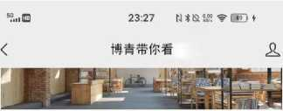

安吉山川乡村记忆馆，杭州/中国美术学院 风景建筑设计研究总院

昨天**17:14**

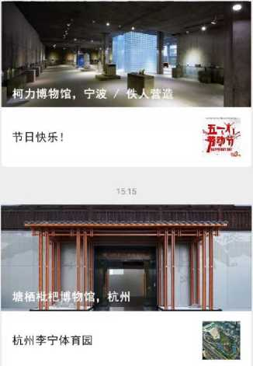

猜你想看 相关咨询 了解我们

“博青带你看” 站式服务文博旅游解决方案

1. 抖音短视频

近年来短视频火爆流行，抖音目前拥有8-10亿用户，毋庸置疑这是未来核 心消费人群的大本营，能为企业吸引大量的消费者。因此，我们打造“博青带你 看”官方抖音账号，与KOL合作制作短视频，以此来强化品牌形象，增强用户粘 性。

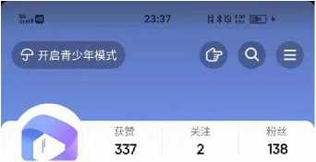

博青带你看

抖音号：**boqingdainikan**

博冑带你看

浙江大学城市学院 +添加所在地等标签

p 抖音商城 « 我的音乐

• . 美好生活触手可得 '已收藏**7**首

编辑资料75% 主页访客 添加朋友

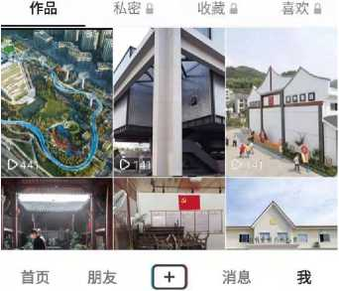

1. 哗哩哗哩视频网站

哗哩哗哩视频网站(以下简称b站)是国内知名的视频弹幕网站，现为中国 年轻时代高度聚集的文化社区和视频平台。b站在各类视频网站竞争激烈的时候 能占据大量流量、占领较大的市场份额得益于其拥有深厚的粉丝基础、成熟的弹 幕体系。

“博青带你看” APP打造官方b站账号，以up主的形式在b站上上传各文 博单位的展示视频、大学生领队实践视频来进行宣传，一方而，本APP使用目

51



I

标对象很大一部分就是在校大学生，b站渠道更贴合他们的偏好，所以通过b站 庞大的粉丝群体可获得巨大的流量；另一方面通过即时的弹幕体系能够快速了解 到用户的想法与需求，从而经过数据分析探索市场需求。

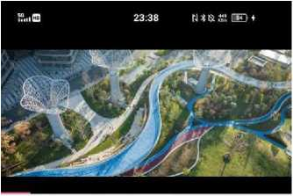

简介 评论**761**

博青带你看 "丿 **5734**粉丝**22**视频

+关注

杭州李宁体育园/柏涛设计

**（3 12.3**万 回 **335 202241514;49** 企 **206**人正在看

A T © * O

**1**启万 不囂欢 **9178 7359 1290**

魚动画短片群星计划

**30**秒讲完《知否》

没看过但是突然就慣了 •

【毕业设计】中国风《相思》

〈不赛博朋克）

函 **2**、**NM**

回 **127,9** 万 目 **1033 :**

《落凡尘》动画短片-广美**2020**

届【数字娱乐与衍生工作室】... 网广州美术学院动画专业

回**74**万 目**1457 :**

（二）发展中期

|  |  |
| --- | --- |
| 主要目标 | 宣传“博青带你看”文化，品牌形象塑造 |
| 推广策略 | 网红直播营销、内容营销 |
| 时间 | 2-3年 |

1.直播营销

疫情常态化之下，直播与线上销售成为营销新热点。本项目抓住发展机遇， 发挥自身互联网技术优势，进行多渠道、多角度、高质量的互联网直播营销。

基于当下大众对旅游品位及文化体验需求不断提高。本项目的直播营销活动,

更强调高质量、多样化的内容输出。来自不同领域或地区的主播，向用户展示各 地旅游活动和特色文化。村民主播分享乡村美食、乡村历史；博物馆讲解主播可 以分享文物的前世今生；大学生主播展示自己独特的志愿服务体验等等。先以盘 活闲置文博资源为主，再兼顾带货盈利等商业目的。强调项目的公益性、文化性 和服务社会的企业文化，塑造积极正面的品牌形象。

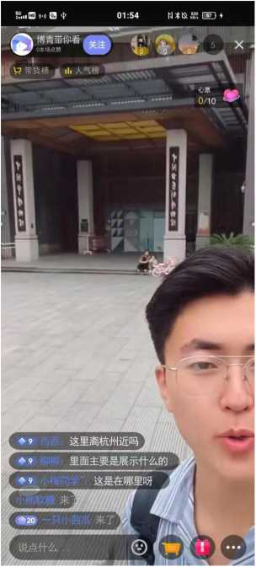

2.内容营销（“我是领队超星”竞赛）

在各大新媒体平台中，大学生及社会青年群体占据主流，他们既是营销信息 最大的受众群体也是掌握了信息传播风向的意见发布群体。因此，采用线上竞赛 活动的形式，引起“蝴蝶效应”以扩大宣传效果，更有效吸引目标客群的关注。

响应国家聚焦乡村振兴，实现共同富裕的号召，以传承文化、助力乡村文旅 发展为核心主旨，搭建乡村服务建设与大学生社会实践训练平台，**开展“我是领 队超星”大学生乡村振兴竞赛。本次活动目的在于推广乡村旅游与地方特色文 化传承，呼吁更多的大学生及社会群体关注乡村、服务乡村，助力乡村振兴事 业。**

53

竞赛主题将由各村依据自身文旅发展的需求拟定，以宣传和发展当地旅游项 目、历史遗产及特色农产品为主。学生自选主题，以团队方式进行项目策划和实 践活动，旨在解决乡村发展难点问题。竞赛过程中，本公司、各乡村以及博物馆 等文化场所将为学生提供指导和辅助，最终将以网络投票、村企评分和专家意见 三部分进行综合评审**。所有参赛者都可获得相应志愿服务积分，其中优秀作品能 够获得额外”博星官“志愿积分以及本司提供的奖金。**

（三）发展后期

|  |  |
| --- | --- |
| 主要目标 | 强化品牌形象，提高社会美誉度 |
| 营销策略 | 公益营销 |
| 时间 | 3-4年 |

公益营销

本公司将持续聚焦乡村文旅发展和社会文博事业，致力于以互联网技术盘活 社会资源，让大众“口袋富起来”的同时实现“脑袋富起来”。在发展中后期， 随着公司实力及影响力的扩大，本公司将自发或联合其他组织开展公益活动，积 极宣传公司理念，肩负起社会责任，传递正能量，弘扬中国传统文化。

**[“阳光博青”技术支教项目]**

持续聚焦乡村振兴，助力社会共同富裕。本项目以贫困乡村为对象，提供支 教服务和技术支持。本公司发挥志愿者资源优势和文博资源优势，为乡村提供支 教老师和教育资源，所有费用由本司承担。

教学对象包括学龄儿童和当地村民。对于学龄儿童，我司将提供义务教育必 修课程和特色文化课程，以拓展视野、促进多元文化交流。同时，对于村民尤其 青壮年群体，我司特别提供互联网应用教学，如拍摄视频、社交平台互动、网络 销售等互联网应用技能，帮助村民拓展销售渠道，扩大乡村文旅产品的宣传。通 过“授人以渔”的方式，助力当地乡村振兴。

持政聚焦乡村振兴，

助力俱会共同富給

矣 **X** 尾博却 。晳*上壬 孑老友



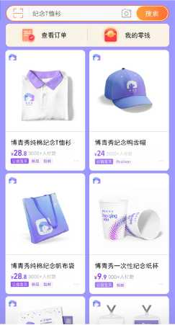

.ill 4G B'

**20：29**

< X 博青商店

侖回己度㈤

首页 消息 商店 博青秀 我的

（四）“博星官”积分兑换制度

1. “博星”基本介绍

1. “博星〃是博青带你看APP注册用户通过参与领 队活动、参观体验活动等而获得的虚拟星星奖励。
2. “博星〃存在APP我的个人板块，在“我的〃界 面可査询自己的星星累积量以及编辑个人信息。
3. 一颗星二1元，在商店可以使用“博星〃作为代金 券进行现金抵免，也可进行礼品兑换，不能进行提现。
4. 获得的“博星"有效期以自然年计算，当年1月1 日至6月30日期间获得的博星，有效期至当年12月31 日，当年7月1日至12月30日期间获得的博星，有效 期至次年6月30日。



1. 获取“博星”
2. 大学生参与领队实践活动，根据服务时长可获取相应博星。
3. 游客参与文博参观体验活动，根据参与次数可获得相应博星。
4. 参与“博青带你看” APP签到活动、营销活动以及其他活动，有机会直接 获取相应博星。
5. 首次下载APP送10颗博星，以进行推广宣传，鼓励用户下载APP，以形 成固定的客户群。
6. 使用范围
7. 用户在APP内购物时，可用博星抵扣产品部分价值，或者兑换相应礼品。 博星单次使用不得超过每笔订单结算金额的50%，例如：结算金额为100元，50% 即50元，对应结算时最多只能用50颗博星。
8. 博星可用于APP部分活动的报名，具体使用方式可见各类活动详细说明。
9. 若博星使用范围有新增，将即时告知用户。

七、盈利模式一一博釆众长

“博青带你看”项目致力于服务大学生社会实践的综合服务平台，目的在于让 在校大学生人群更快找到、更易学到所需所适的实践活动，实现经济、高效、精 准、专业的实践指导。“博青带你看”项目致力于为乡村政府、企业博物馆、社会 博物馆提供专业平台，帮助其找寻便捷、有效的人力资源。项目在乡村振兴背景 下，追求共同富裕，以精神共富为主线，设计了“产品+服务”的盈利模式，前期 以产品作为主要盈利点，中后期以服务为主增强客户粘度。

（一）景点合约

公司拟与开放景点合作签订软件使用合约，为景点提供平台服务，就此收取 定期合作费用。

我公司与景区合作，为用户免费提供乡村景区周边信息的服务，每向一个乡

56

村推广，我公司均采用免费为乡村农家乐、田园综合体免费提供服务的方式，在 当地乡村文旅市场占据领先地位后，向当地新旧加盟景区进行合约收费。

•寻求杭州地区的首批景区合作对象。如余杭区、萧山区等，第一年免费为景 区提供服务。

•通过前期的市场调研问卷，景区对我们公司提供的服务比较感兴趣，预期软 件市场会迅速扩大，但主要仍在杭州地区发展。由于市场需求增加，与本公 司签约的合作景区会迅速增加，我公司也拥有了与主要景区针对特点服务收 费的议价能力。

•第二年的良好发展。第三年公司将向一线旅游城市以及浙江其他旅游城市推 广，对一线城市主要景区提供免费服务，对浙江其他旅游城市景区进行收费。

•由于在各个城市移动旅游市场占据领先地位，与公司达成合作的乡村景区数 目越来越多，同时公司与景区针对特色服务收费的议价能力越来越强。从第 五年开始，公司业务整体上趋于稳定。

（二）广告合作

• APP采用北斗系统，进行大学生的签到和认定，以及具有地图模式，供用户 清晰掌握目的地具体位置，以及周围的建筑。所以我们可以充分利用地图的 实时性和可视化，在地图中标注一些乡村的大型农家乐、乡村综合体以及其 他一些游乐设施的标示，向这些商家收取一定的费用，这些**商家可以再本公 司客户端所用地图中釆用附加标注的形式为自己做宣传广告，因此需要向本 公司支付一定的广告费用。**

•我们吸引旅游网站、旅游社、高铁公司、酒店、饭店、其他信息交流平台（美 团、携程）等为自己做宣传广告，因此需要向本公司支付一定广告费用。网 络广告的沟通运作是一种双向、互动式的信息传输，在网络广告的信息沟 通中存在3个主题一一广告业主（信息沟通的发布者）、广告受众（信息 沟通的参与者）、网络（沟通运作的介质）；在3个主体之间存在3中信 息运动业主在网络上发布广告信息、广告受众自主的在网络上寻找所需信 息、业主与广告受众可以通过网络进行及时的、互动的信息交流。

因此针对消费者的需求以及商家的推广的需要，我们将在网站上为广告业主

和广告受众提供信息交流的平台，这也成为本公司的重要盈利方式。

广告作为基本的网站盈利模式，将成为公司发展初期最主要的盈利方式，主 要提供包括浮动广告。网幅关高、图标广告及插入广告等形式，帮助客户进行各 类合法宣传。

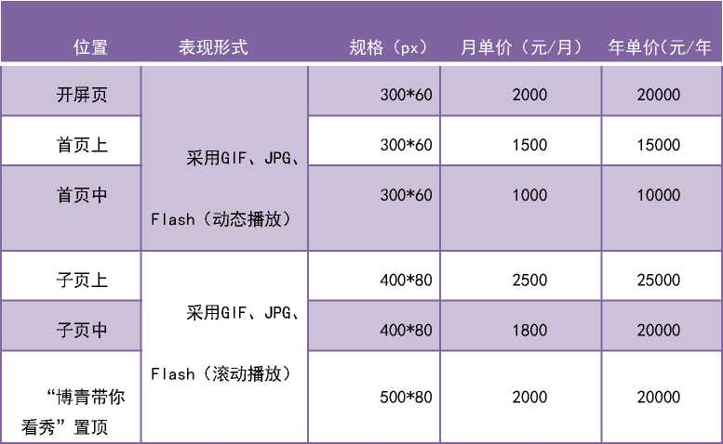

（三） 社群运营

目前大学生可以交流相识的场合较少，课堂、社团、学生会等都带有一定局 限性，而“博青带你看”平台提供了一个畅通无阻的交流渠道，类似“朋友圈”的社 区功能带来亲切、温暖的氛围。由于采用的是实名制，且范围是单一大学，欺诈 性信息可以得到控制，即便受骗也能做到有迹可查。大学生可以在社区中记录自 己的生活，同学们可以互相认识拓展人脉，通过他人分享工作、学习、生活等的 感悟，自己对于下一次实践能够有更加明确的方向。

（四） 企业合作

用户可通过本软件或进入其他的网站或者软件获取相应的服务，比如通过本 软件进入美团网站订购旅店，交易达成后收取一定的中介费用。



58

“博青带你看”

站式服务文博旅游解决方案

（五） 搜索排名

该盈利方式在公司发展到第二阶段后使用，我们将会首页功能模块中添加

“周边服务”这一功能，在该功能板块中我们会设置例如周边商家、商场等一些服 务，那么在这里可以对搜索到的商家进行竞价排名，然后可以向商户收取一定的 费用。

（六） 付费入驻

近年来，城市企业文化建设进行的如火如荼，而随着企业的发展，未来企业 的核心是融合、联接、整合。基于这种企业核心的变化，企业展馆的展示形式也 越来越多样化，更加关注互动性、科技型。

目前，大众对企业展馆对认知较少且信息发布平台较少，而展馆导览工作人 员较少。企业入驻“博青带你看”平台后，通过发布企业展览信息，进一步宣传企 业文化与产品服务。借助平台，找寻专业导览人员，为企业减少相关人力成本。

八、财务分析与预测一一博学睿智

（一）融资方案

1.股本结构（计划）

公司注册资本100万元，全部为资金投入，其中由创业团队自筹投入的资金 占注册资本的55%，风险投资占35%。政府补贴资金占10%。其中风险投资（直 接投资）主要从大学生创业基金、大公司、风险资本家和机构投资者等处取得。

股本结构及规模如下图表：

单位:万元

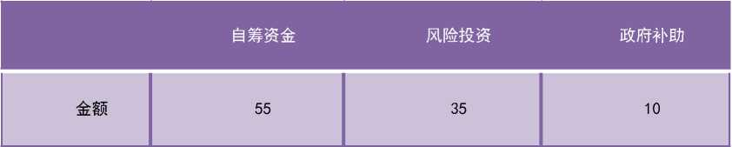

|  |  |  |  |
| --- | --- | --- | --- |
| 比例 | 55% | 35% | 10% |

2.后期融资（计划）

公司计划在成立的第四年扩大规模，将向一线旅游城市以及浙江其他旅游城 市推广发展业务。拓展业务所需资金主要来源如下：

•公司前期留存收益：为保证公司拓展业务时的资金需求，公司拟定第一年第 二年不分红，第三年以净利润的20%的比例分红，第三年以后以每年净利润 的30%的比例分红。前期不分红和少分红的利润分配方式，为公司日后拓展 业务提供了资金。这是最方便也是最好的筹资方式，当然这是以公司的良好 运作为前提的；

•在拓展业务过程中：若遇资金周转困难，可申请银行短期借款。若银行短期 借款不能满足公司的资金需求，可以申请银行长期贷款。虽然该种筹资方式 存在一定风险，但是可以较大限度发挥财务杠杆的作用。

•考虑到现在小企业向银行贷款存在难度，如果出现这种情况，我们会尝试再 一次向股东等筹资，避免资金链断裂的情况。

（二）投资预算

1.投资预算

我公司计划在成立初期主要与杭州地区的乡村、部分文化旅行社以及杭州高 校合作，计划2-3将业务扩展到覆盖旅游热点城市以及更多的旅行社，与更多高 校建立“一对一”的合作关系。

公司成立前期的主要业务是相关应用软件的研究与开发，需要研发基地（办 公场所）和计算机等固定资产的投入。软件的研发过程中还需要人员培训费用等 资金投入，投入资金来源于股权投资。当软件开发到试用阶段，则主要产生软件 功能完善等支出。

公司预计在成立初期进行一次性的固定资产投入，之后将在业务规模扩展时

（第三年）再次进行资产投入。

单位（元）

|  |  |  |  |  |  |
| --- | --- | --- | --- | --- | --- |
| 项目 | 第一年 | 第二年 | 第三年 | 第四年 | 第五年 |
| 电脑 | 55000 | 0 | 50000 | 0 | 0 |
| 办公室 | 20000 | 0 | 20000 | 0 | 0 |
| 办公工具 | 4500 | 3500 | 5500 | 4000 | 4000 |
| 修理费用 | 6500 | 6500 | 7000 | 7000 | 7000 |
| 空调 | 20000 | 0 | 10000 | 0 | 0 |
| 合计 | 106000 | 10000 | 92500 | 11000 | 11000 |

2.网站基础建设投资预测

|  |  |  |  |
| --- | --- | --- | --- |
| 项目 | 估价（元） | 数量 | 总价（元） |
| 网络平台服务器租用 | 10000 | 1 | 10000 |
| 数据库基础维修 | 5000 | 1 | 5000 |
| 网页平台制作 | 3000 | 1 | 3000 |
| 网站维护 | 7000 | 1 | 7000 |
| 其他硬件投入 | 4000 | 2 | 8000 |
| 合计 |  |  | 33000 |

（三）财务预测

1.基本财务假设

•会计制度：公司执行《企业会计制度》。

•会计年度：以公历每年一月一日起至十二月三十一日止为一个会计年度。

•记账本位币：以人民币为记账本位币。

•记账基础和计价原则：以权责发生制为记账基础，以历史成本为计价原则。

•固定资产折旧：固定资产采用平均年限法计提折旧，按10年的折旧年限计

提折旧，预计净残值为0。

•长期待摊费用：公司修理费用平均摊销

•应收应付款及应付职工薪酬处理：

•预计企业第一年的应收账款为该年营业收入的10%,之后2-5年的应收账款 为当年营业收入的20%。

•企业在软件研发阶段（前两个月）的所有费用、职工薪酬均及时支付，不存在 应付款。预计企业第一年后十个月的应付账款为当年广告费、业务招待费总 和的10%。

•企业将在每年年末对无形资产进行减值测试，预计五年内无形资产不发生减 值。

•公司适用的税（费）种和税（费）率列示如下：公司增值税及附加税（5%）、企业所 得税（25%）

•法定盈余公积计提比例按当年净利润的10%。

•根据对未来几年公司经营状况的预测，公司能保持较高的利润增长。拟从净 利润中提取合理比例的资金作为股东回报，同时为保证公司拓展业务时的资 金需求，公司第一年第二年不分红，第三年以净利润的20%的比例分红，第 三年以后以每年净利润的30%的比例分红。

•主营业务成本包括当年服服务器技术人员薪酬和网站的运营费用。

2.各项成本、费用及支出预算

**【主营业务成本】**

公司软件的使用主要是基于本公司自行开发的服务器数据库的信息，公司计 划安排专业技术人员进行服务器的管理和公司网站信息的处理。

公司的主营业务成本主要是服务器技术人员的薪酬和网站的运营费用。

**【应付职工薪酬预算】**

由于我公司规模较小，因此公司人员数量不大，第一两年共为10人左右， 从第三年开始公司人员扩大逐步发展到20人左右。

62



|  |  |  |  |  |  |  |  |
| --- | --- | --- | --- | --- | --- | --- | --- |
| “博青带你看”- | | | 站式服务文博旅游解决方案 | | | | |
|  | 人数、职位 | 第一年 | 第二年 | 第三年 | 第四年 | 第五年 |  |
|  | 研发部 | 2 | 2 | 3 | 3 | 3 |  |
|  | 信息管理 | 1 | 1 | 2 | 2 | 2 |  |
|  | 人事部 | 1 | 1 | 2 | 2 | 3 |  |
|  | 目的地监管 | 2 | 2 | 3 | 4 | 4 |  |
|  | 网络运营 | 1 | 1 | 2 | 2 | 2 |  |
|  | 市场营销 | 1 | 2 | 2 | 3 | 3 |  |
|  | 战略合作 | 1 | 1 | 2 | 2 | 2 |  |
|  | 客服咨询 | 1 | 1 | 1 | 1 | 1 |  |

我公司会根据市场行情，为职工提供具有市场竞争力的薪酬。较高的薪酬待 遇可使公司拥有优秀的技术人才，这也是公司得以良好发展的保证。

以下是公司五年的薪金预期（包括职工福利等项目）：

单位：元/人

|  |  |  |  |  |  |
| --- | --- | --- | --- | --- | --- |
| 平均年薪 | 第一年 | 第二年 | 第三年 | 第四年 | 第五年 |
| 总经理 | 65000 | 65000 | 75000 | 75000 | 80000 |
| 研发部 | 30000 | 30000 | 40000 | 40000 | 45000 |
| 信息管理 | 25000 | 25000 | 35000 | 35000 | 40000 |
| 人事部 | 20000 | 20000 | 25000 | 25000 | 30000 |
| 景区监管 | 15000 | 15000 | 22000 | 22000 | 30000 |
| 网络运营 | 20000 | 20000 | 30000 | 30000 | 30000 |
| 市场营销 | 20000 | 20000 | 30000 | 30000 | 36000 |
| 战略合作 | 25000 | 25000 | 30000 | 30000 | 35000 |
| 客服咨询 | 22000 | 22000 | 28000 | 28000 | 30000 |

**【其他费用预算】**

办公场地租金我公司采用经营租赁的方式租入办公场所。成立初期，公司计 划签订为期五年的租赁合同，预期租金为40000元/年，租金为每年年初等额支 付，后三年租金55000元/年，支付方式为每年年初等额支付。（不考虑资金时间

“博青带你看”

站式服务文博旅游解决方案

价值）

•**广告费用：**为宣传产品（手机软件客户端和Web）,提高产品知名度，扩大市 场占有量，我公司每年将会有不等量的宣传支出，主要形式是广告费用支出。

•**销售费用：**公司在日常运营过程中，会产生一定金额的费用支出，如销售人 员与合作方、客户等签约交涉发生的业务招待费，职工因公出差所需的差旅 费等。

|  |  |  |  |  |  |
| --- | --- | --- | --- | --- | --- |
| 费用 | 第一年 | 第二年第三年 | | 第四年 | 第五年 |
| 办公场地租金 | 40000 | 40000 | 55000 | 55000 | 55000 |
| 销售费用 | 30000 | 35000 | 45000 | 40000 | 40000 |
| 广告费用 | 65000 | 70000 | 65000 | 60000 | 60000 |

**【折旧与摊销】**

•**固定资产折旧：**公司固定资产主要有电脑设备、办公桌、空调等，固定资 产预计可使用年限为10年，预计净残值为0,采用年限平均法计提折旧。

• **无形资产摊销：**公司无形资产主要为公司自行开发的软件，使用年限无法估 计，公司将于每年年末进行无形资产减值测试，不计提摊销。

•**长期待摊费用摊销：**公司办公场地和固定资产的修理费，按租赁合同上租 赁期平均摊销。

单位：元

|  |  |  |  |  |  |
| --- | --- | --- | --- | --- | --- |
| 项目 | 第一年 | 第二年 | 第三年 | 第四年 | 第五年 |
| 电脑 | 5500 | 5500 | 10500 | 10500 | 10500 |
| 办公室 | 2000 | 2000 | 4000 | 4000 | 4000 |
| 空调 | 450 | 800 | 1350 | 1750 | 2150 |
| 折旧合计 | 2000 | 2000 | 3000 | 3000 | 3000 |
| 修理费用 | 9950 | 10300 | 18850 | 19250 | 19650 |
| 摊销合计 | 6500 | 6500 | 7000 | 7000 | 7000 |
| 合计 | 2167 | 3611 | 4741 | 5494 | 5996 |

3.营业现金流分析

•**收入预算**

公司成立第一年，前3个月为软件的研究开发阶段，没有收入来源，第一年 的后9个月以及以后年度，公司通过和乡村、博物馆、企业甚至旅行社签订合同， 会有较为稳定的收入来源。此外，广告收入也会成为公司收入的一部分。

•**成本费用构成表**

单位：元

|  |  |  |  |  |  |
| --- | --- | --- | --- | --- | --- |
| 项目 | 第一年 | 第二年 | 第三年 | 第四年 | 第五年 |
| 网络运营费用 | 33000 | 33000 | 33000 | 40000 | 40000 |
| 办公场地租金 | 40000 | 40000 | 55000 | 55000 | 55000 |
| 职工薪酬 | 287000 | 307000 | 589000 | 641000 | 773000 |
| 广告费用 | 65000 | 70000 | 65000 | 60000 | 60000 |
| 销售费用 | 30000 | 35000 | 45000 | 40000 | 40000 |
| 累计折旧 | 9950 | 10300 | 18850 | 19250 | 19650 |
| 累计摊销 | 2166. 7 | 3611.1 | 4740. 7 | 5493. 8 | 5995. 9 |
| 合计 | 467116. 7 | 498911. 1 | 810590. 7 | 860743. 8 | 993645. 9 |

4.财务报表

•**资产负债表**

|  |  |  |  |  |  |
| --- | --- | --- | --- | --- | --- |
| 资产 | 第一年 | 第二年 | 第三年 | 第四年 | 第五年 |
| 货币资金 | 1158266. 7 | 1867077. 8 | 2957218. 5 | 3658087. 3 | 4469045. 7 |
| 应收账款 | 18000 | 76000 | 256000 | 320000 | 426000 |
| 固定资产 | 89550 | 92700 | 169650 | 173250 | 176850 |
| 无形资产 | 40000 | 40000 | 40000 | 40000 | 40000 |

65

|  |  |  |  |  |  |
| --- | --- | --- | --- | --- | --- |
| 长期待摊费用 | 4333. 3 | 7222. 2 | 9481.5 | 10987. 7 | 11991.8 |
| 资产合计 | 1310150. 0 | 2083000.0 | 3432350. 0 | 4202325.0 | 5123887. 5 |
| 应付账款 | 9500 | 10500 | 11000 | 10000 | 10000 |
| 应付股利 | 0 | 0 | 76350 | 96825 | 134137. 5 |
| 应付职工薪酬 | 287000 | 307000 | 589000 | 641000 | 773000 |
| 应交税费 | 10500 | 146000 | 254500 | 322750 | 447125 |
| 负债合计 | 307000 | 463500 | 930850 | 1070575 | 1364262. 5 |
| 实收资本 | 1000000 | 1150000 | 1300000 | 1400000 | 1450000 |
| 提取法定盈余公积 | 3150 | 43800 | 76350 | 96825 | 134137. 5 |
| 未分配利润 | 0 | 425700 | 1125150 | 1634925 | 2175487. 5 |
| 所有者权益合计 | 1003150 | 1619500 | 2501500 | 3131750 | 3759625 |
| 未分配利润 | 0 | 291937. 5 | 262912. 5 | 371587. 5 | 461362. 5 |
| 所有者权益 | 1000000 | 1324375 | 1616500 | 2029375 | 2542000 |
| 负债及所有者权益 | 843618. 75 | 1043031.25 | 979581.25 | 1155243. 75 | 1396543. 75 |

•**利润及利润分配表**

单位：元

|  |  |  |  |  |  |
| --- | --- | --- | --- | --- | --- |
| 项目 | 第一年 | 第二年 | 第三年 | 第四年 | 第五年 |
| 营业收入 | 180000 | 760000 | 1280000 | 1600000 | 2130000 |
| 减：营业成本 | 73000 | 73000 | 88000 | 95000 | 95000 |

|  |  |  |  |  |  |
| --- | --- | --- | --- | --- | --- |
| 税金及附加 | 9000 | 38000 | 64000 | 80000 | 106500 |
| 销售费用 | 30000 | 35000 | 45000 | 40000 | 40000 |
| 管理费用 | 26000 | 30000 | 65000 | 94000 | 100000 |
| 利润总额 | 42000 | 584000 | 1018000 | 1291000 | 1788500 |
| 减:所得税费用 | 10500 | 146000 | 254500 | 322750 | 447125 |
| 净利润 | 31500 | 438000 | 763500 | 968250 | 1341375 |

（四）财务比率分析

**【营运能力分析】**

总资产周转率反映了企业资产的总体使用效率。周转速度越快，企业资产利 用效率就越好，盈利能力也越强；同时，较高的资产周转率也意味着同等经营规 模下较少的资金占用。

总资产周转率=营业收入/总资产

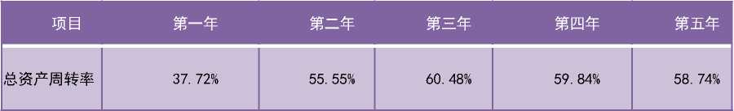

从上面的表格可以看出在未来五年内，资产周转率最高也不超过65%，说明 了企业对资产的总体使用效率比较低，原因在于本公司主要属于服务行业公司， 而不是销售行业。固定资产的使用周转次数自然属于低周转率。

**【获利能力】**

销售毛利率的分析对象为销售毛利和营业收入，剔除了由于企业经营规模不 一致，以及期间费用或其他非经营性活动收支的差异等对指标分析带来的不可比 因素的影响，因而更能反应企业日常经营活动项目的正常获利空间，对于判断企 业的未来的盈利空间具有较大的参考价值。

销售毛利率=销售毛利/营业收入=（营业收入-营业成本）/营业收入*100%

67

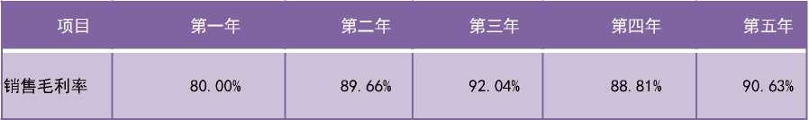

“博青带你看” 站式服务文博旅游解决方案

从上可知，从第二年开始，销售毛利率均已维持在90%左右，说明企业具 有很强的获现能力。

九、风险预测管理一一旁伸博引

（一） 管理风险

•**风险**

削减预算打乱项目计划。

仅由管理层和开发人员进行技术决策，导致进度延长。

非技术的第三方的工作（如，采购硬件设备）比预期要长。

/**对策：**

上述问题的出现从更本上来说，是公司高层管理者没有协调好部门之间的工 作而造成的。管理层应具有全局性的观念，充分了解软件开发的难度和功能的可 行性，在做出相关决策之前与技术部门工作人员沟通商讨，使决策、计划更合理。 我们可以运用科学的管理理念和一些管理工具平衡好技术服务与市场营销部之 间的工作，使公司的运作达到最佳的状态。应该为公司的所有员工确立同一个目 标，强调公司内部的团结合作，鼓励员工协力达成这个目标。

（二） 人员风险

•**风险**

缺乏激励措施，士气低下；缺乏与管理层对沟通，使工作方向错误，降低工 作效率。

缺乏必要的规范，增加工作失误，重复工作，降低工作质量。

软件开发结束前，关键技术成员离开项目组。

/**对策**

人才是公司发展的核心所在。由于我公司属于知识密集型公司，员工是公司 的重要资产，如何留住人才、培养员工忠诚度，如何激励员工为公司奉献自己的 才能等等成了管理层不得不面对的问题。公司计划在各个部门启动员工感兴趣的

68

不同主题的培训项目，让员工感受到自身价值可以在公司得到进一步的提升；定 期召开公司员工大会，坚持“民主”，使员工有机会反馈对公司管理或是部门工 作等各方面的看法和建议，让员工油然而生“主人”的感觉，调动员工的积极 性；创建更多反馈途径，如电子邮件、公司讨论板等形式，让员工有更多的机会 与直接与管理层沟通，管理层也要充分重视员工意见并认真考虑他们所反映的问 题，以物质或非物质的形式肯定将、嘉奖员工的工作，让员工知道自身对于公司 的重要性。

（三） 经营风险

•**风险**

公司前期开拓市场十分重要，是公司立足的关键，如果前期不能很好的打开 市场，公司可能会陷入困境由于公司经营管理不善，可能公司人员结构会发生变 动，对公司的发展形成一定影响。公司前期需要从杭州高校入手，与他们建立良 好对合作关系和有效对沟通平台，如果前期在交涉中出现问题，不能很好建立关 系，项目可能会陷入停滞，导致公司经营困境。

/**对策**

在软件或网站设施及维护上，尽量在购买服务器或其他方面与厂家签订协议, 以保障服务器等的正常运用。在自身公司技术层面上保障不发生问题。

聘请专业管理人员，对公司管理层相关管理知识，以优厚的薪酬等方式吸引 优秀人士加盟。聘请专业的业务人员，有效的与项目入驻企业、项目合作高校进 行谈判和沟通。

创立良好的企业文化和严格合理的公司制度，签订合作意向书。保证员工的 权益和公司的商业、技术机密。

（四） 成长风险

•**风险**

公司正处于萌发阶段，需要实时关注市场动向，如果在后续成长阶段不能利 用网络技术快速发展，实行同心化战略，市场趋于饱和时，将会严重影响公司资 金周转，财务业绩及研发计划，进一步影响整体运营。



69

/**对策**

专注于产品本身，在市场上占据自己的一席之地。在技术开发上投入大量的 资金，不断对产品进行改善，尤其注重新网络市场的开发，使其尽快增长，降低 单一市场的经营风险。

积极营造良好的工作环境和科研环境，改善福利待遇，吸引高素质人才来公 司工作。

（五） 技术风险

•**风险**

软件功能设计过于简单，考虑不仔细，不全面，导致重新设计和实现。

开发人员在软件功能设计过程中不与管理层沟通，导致一些不必要的工作， 影响开发效率。

开发人员分别开发的模块无法有效集成，需要重新设计和实现。

/**对策：**

由于智能手机平台下开发应用软件是当今新兴的潮流，我公司的技术研发团 队在开发手机软件时或多或少都会遇到一些问题，公司要在技术服务部中营造出 学习、钻研的氛围，鼓励大家积极攻克技术难关，提倡员工之间要互相帮助，公 司也要积极组织提高技术人员现有水平的培训课程，并为其安排好培训、工作和 休息的时间，不至于使员工压力过大。

在软件开发的前期，收集、研究一些已经开发成功的手机软件案例，分析案 例中用户界面的设计，软件功能的设计等关键点，为软件规划和设计做好准备。

在软件开发过程中，反复推敲功能设置的合理性并考虑用户体验，同时注意 程序的运行效率和软件的可扩展性。设计方案的全面决定了后期的编码能都顺利 进行，所以负责技术开发的主管应当给予设计阶段充分的重视。

进入软件开发阶段后，主管需要追踪每个模块的工作进程，及时发现存在的 问题。

（六） 技术风险

•**客户流失风险**

乡村文旅、博物馆、企业合约客户流失。产品在设计方面三方融合，市面竞 争优势大，但是产品本身会存在后期风险，乡村文旅、博物馆、企业客户保持谨 慎原则和观望，以及客户的不看好，这极有可能会造成客户流失。

/**对策**

要不断进行市场调查，进行分析和收集资料，不断丰富各模块服务以及开发 新模块，满足客户的需求，定期更换目的地、大学生“领队”资料，实现与时俱 进，对入驻的合作商采用更多优惠的政策。

•**产品竞争风险**

由于网站和软件运营模式容易被复制，知识产权保护相对困难，在推广的后 期可能会出现服务类似本公司的产品来与我们竞争，同时，也有可能出现替代产 品。

/**对策：**

1. 本公司具有年轻的团队，每一位员工都精神饱满、想象力丰富和敢于尝试， 这是科技公司最需要的人才，我们团队在精神上有信心抵御外界的竞争压力。
2. 本公司会进行一段时间的试运行，在总结分析各项数据后，在结合之前的 市场调研，用户反馈情况和专家分析，最后确定我们是否进入目标市场。
3. 我们会利用媒体资源,进行大量的广告宣传，引导消费者消费习惯的转变， 引导消费者意识乡村振兴和共同富裕的理念。我公司会广泛参加行业会议和展览, 扩大产品知名度和美誉度。
4. 利用有效的公关手段抢占目标市场，建立良好的社会关系网、高校合作网 和完善的营销奖励制度。

“博青带你看” 站式服务文博旅游解决方案

十、总结一一博爱领众

科技催生新方向，在网络和科技两大要素强力加持下，疫情后供需关系会发 生巨大转变，“宅经济”再次被点燃，大量生活、消费需求从线下转移至线上。从 旅游行业来看，线上培训、云旅游等产品、社群带货、短视频营销是目前最为热 门的“旅游新经济”举措，让企业在服务用户、稳定团队的同时，有机会尝试新的 经济增长点，获得额外的经营收益。

因此，本项目响应国家聚焦乡村振兴，实现共同富裕的号召，针对“文博落 地难”、“存在信息壁垒”、“文化资源闲置”、“大学生社会实践连续性差”等痛点问 题，开发设计了一款智慧型服务平台式APP“博青带你看”，服务于目的地（乡村 -企业-文博行业）-旅游者-大学生三大主体，打造资源循环链。

文化和产业结合是传统文化得以永续发展、创造性转化的最好方式。“博青 带你看” App以文化振兴为先导，以乡村旅游为抓手，把精神扶贫与精准脱贫结 合起能，把**“富脑袋”与“富口袋”**结合起来，把红色文化与乡村旅游结合起来, 焕发了群众脱贫致富的生机活力，提升了农村精神文明程度，提高村民幸福指数 满意度。

72